Atomistique
SPECTRE DES HYDROGENOIDES - MODELE DE BOHR
Configurations électroniques - Nombres Quantiques - Classification périodique
Approximations hydrogénoïdes de Slater - Propriétés atomiques
ATOMISTIQUE
mp = 1,00727 u.m.a mn = 1,00866 u.m.a me = 9,1095 10⁻³¹ kg
N=6,022 10²³ mol⁻¹ C=3 10⁸ ms⁻¹
Exercice 1 :
Les masses atomiques du plomb (Z=82) et de l'hydrogène sont respectivement 207,2 et 1,008 g. Calculer le rapport des masses des électrons à celle de l'atome dans les deux cas. Conclusion ?
Exercice 2 :
Le cuivre naturel est composé de deux isotopes stables de masses atomiques respectives 62,929 et 64,927. Le numéro atomique du cuivre est Z=29.
Indiquer la composition des deux isotopes.
Sachant que la masse molaire du mélange isotopique naturel est de 63,540, calculer l'abondance des deux isotopes.
Exercice 3 :
Le chlore naturel est un mélange de deux isotopes ³⁵Cl et ³⁷Cl dont les proportions relatives sont respectivement en nombre d’atomes 75% et 25%.
a) Calculer la masse molaire atomique du Chlore naturel.
b) Combien de sortes de molécules de dichlore existe-t-il dans le dichlore naturel ?
c) Quelles sont leur masses molaire respectives et leur proportions relatives dans le dichlore naturel ?
Exercice 4 :
Le potassium (Z=19) existe sous forme de trois isotopes : ³⁹K , ⁴⁰K et ⁴¹K dont les masses atomiques respectives sont : 38,9637 ; 39,9640 ; 40,9618 u.m.a .
L'isotope ⁴⁰K est le plus rare, son abondance naturelle est de 0,012 %.
Sachant que la masse molaire du potassium naturel est 39,102 u.m.a, calculer les abondances naturelles des isotopes 39 et 41 dans le potassium naturel.
Calculer l'énergie de liaison du noyau de l'isotope 39 en J / mol de noyaux puis en MeV / noyau puis en MeV / nucléon.
Exercice 5 :
Calculer l'énergie de cohésion d'une mole de noyaux d'uranium (Z=92) 235 sachant que la masse du noyau est de 235,044 u.m.a.
Cet atome peut subir une réaction de fission fournissant le lantane (Z=57) 146 et le brome(Z=35) 87. Ecrire la réaction de fission. Calculer l'énergie dégagée en Joule/Kg d'uranium 235. Le pouvoir calorifique du charbon est de 33400 KJ Kg⁻¹, quelle masse de charbon doit-on brûler pour produire l'énergie équivalente à celle de la fission d'un Kg d'uranium 235 ?
²³⁵U = 235,044 u.m.a ¹⁴⁶ La= 145,943 u.m.a ⁸⁷Br = 86,912 u.m.a
SPECTRE DES HYDROGENOIDES - MODELE DE BOHR
e = 1,6 10⁻¹⁹ C h = 6,62 10⁻³⁴ Js C = 3 10⁸ ms⁻¹ RH = 1,09677 10⁷ m⁻¹
me = 9,109534 10⁻³¹ kg ε₀ = 8,854187 10^{–12} Fm⁻¹
Exercice 1 :
Calculer pour une radiation de longueur d'onde 200 nm, sa fréquence, son nombre d'onde ainsi que l'énergie transportée par un photon de cette radiation.
Exercice 2 :
Le spectre de l'hydrogène peut se décomposer en plusieurs séries.
On se limitera ici aux cinq premières nommées respectivement série de Lyman, Balmer, Paschent, Bracket et Pfund.
a) A quels phénomènes physiques correspondent ces raies ?
b) Quelle est l'expression générale donnant la longueur d'onde d'une raie ?
c) Les raies de chaque série sont encadrées par deux raies limites nommées λlim pour la limite inférieure et λ1 pour la limite supérieure. A quoi correspondent ces deux limites ?
d) Etablir une formule générale permettant le calcul de ces deux limites. Calculer λ1 et λlim pour les 4 premières séries.
Exercice 3 :
A partir de la constante de Rydberg pour l'hydrogène calculer l'énergie d’ ionisation et celle la transition de n =2 à n = ∞ en J et en eV. En déduire la longueur d'onde de la première raie de la série de Lyman.
Exercice 4 :
Dans l'atome d'hydrogène, l'énergie de l'électron dans son état fondamental est égale à -13,54 eV.
a) quelle est en eV, la plus petite quantité d'énergie qu'il doit absorber pour :
- passer au 1° état excité ?
- passer du premier état excité à l'état ionisé ?
b) Quelles sont les longueurs d'onde des raies du spectre d'émission correspondant au retour :
- de l'état ionisé au 1° état excité ?
- Du premier état excité à l'état fondamental ?
Exercice 5 :
Les énergies d'excitation successives de l'atome d'hydrogène ont pour valeur :
10,15 ; 12,03 ; 12,69 et 12,99 eV. L'énergie d'ionisation a pour valeur 13,54 eV. Exprimer en eV les énergies de l'électron sur les différents niveaux et montrer que ces résultats expérimentaux sont conformes à ceux obtenus à partir de l'expression théorique de l'énergie.
Exercice 6 :
Dans le cas de l'hydrogène, calculer :
a) L'énergie nécessaire pour passer de l'état fondamental au 3° état excité.
b) L'énergie nécessaire pour ioniser l'atome à partir du 3° état excité
c) La fréquence de la radiation émise quand l'atome passe du 3° au 2° état excité.
Exercice 7 :
a) Calculer l'énergie à fournir pour ioniser à partir de leur état fondamental les ions He⁺ ; Li²⁺ et Be³⁺.
b) Quelles sont les longueurs d'onde des raies limites de la série de Balmer pour He⁺ ?
Configurations électroniques - Nombres Quantiques -
Notion de Couche et de sous-couche - Classification périodique
Exercice 1 :
Etablir les configurations électroniques des atomes suivants. Vérifier le résultat obtenu sur une classification périodique. Justifier les éventuelles anomalies.
Ca (Z=20) - Fe(Z=26) - Br(Z=35) - Cs(Z=55) - Cr (Z=24) - Mo (Z=42) - Au (Z=79) -
Exercice 2 :
Les affirmations suivantes sont-elles exactes ou inexactes? Pourquoi ?
a) Si l=1, l’électron est dans une sous couche d.
b) Si n=4 l’électron est dans la couche O.
c) Pour un électron d, m peut être égal à 3.
d) Si l=2, la sous-couche correspondante peut recevoir au plus 6 électrons
e) Le nombre n d’un électron d’une sous-couche f peut être égal à 3.
f) Si deux " édifices atomiques " ont la même configuration électronique, il s’agit forcément du même élément.
g) Si deux " édifices atomiques " ont des configurations électroniques différentes il s’agit forcément de deux éléments différents.
Exercice 3 :
Classer par ordre croissant de leur énergie les électrons d'un même atome définis par les valeurs suivantes de leurs nombres quantiques. Identifier le sous-niveau auquel ils appartiennent.
1) n = 3 ; l = 1 ; m = 0 ; s = +1/2
2) n = 4 ; l = 0 ; m = 0 ; s = -1/2
3) n = 3 ; l = 1 ; m = 0 ; s = -1/2
4) n = 3 ; l = 0 ; m = 0 ; s = +1/2
5) n = 3 ; l = 1 ; m = -1 ; s = +1/2
Exercice 4 :
Indiquez en le justifiant le nombre d'éléments présents dans les 2ème, 3ème , 4ème , 5ème et 6ème périodes de la classification.
Exercice 5 :
Un élément de numéro atomique inférieur à 20 possède un électron célibataire. Quelles sont les diverses possibilités ?
On sait de plus que cet électron célibataire est unique.Quelles sont les diverses possibilités ?
Cet élément appartient à la période de l'argon. Quelles sont les diverses possibilités ?
Cet élément appartient au groupe du Francium (Z = 86). Quel est cet élément ?
CORRIGE

ATOMISTIQUE

Exercice 1 :
Pb Z = 82 et M = 207,2
M = 207,2 g mol-1 ⇔ A = 207⇒ N = A - Z = 207 - 82 = 125
Masse des électrons :
m_{électrons} = Z * m_{e} = 82 * 9,1095 10⁻³¹ ≅ 7,5 10⁻²⁹ kg ≅ 7,5 10⁻²⁶ g
Masse de l'atome :
M = 207,2 g mol-1 ⇔ m_{atome} = 207,2 u.m.a
1 u.m.a = 1 / N g = 1 / 6,022 10²³ = 1,66 10⁻²⁴ g
m_{atome} = 207,2 * 1,66 10⁻²⁴ ≅ 3,4 10⁻²² g
m_{atome} / m_{électrons} ≅ 4586
H Z = 1 et M = 1,008
M = 1,008 g mol-1 ⇔ A = 1 ⇒ N = A - Z = 1 - 1 = 0
Masse des électrons :
m_{électrons} = Z * m_{e} = 1 * 9,1095 10⁻³¹ ≅ 9,1 10⁻³¹ kg ≅ 9,1 10⁻²⁸ g
Masse de l'atome :
M = 1,008 g mol-1 ⇔ m_{atome} = 1,008 u.m.a
1 u.m.a = 1 / N g = 1 / 6,022 10²³ = 1,66 10⁻²⁴ g
m_{atome} = 1,008 * 1,66 10⁻²⁴ ≅ 1,67 10⁻²⁴ g
m_{atome} / m_{électrons} ≅ 1839

Pour les atomes "légers" (comme H) et à plus forte raison pour les atomes "lourds" (comme Pb) la masse des électrons est toujours négligeable.
La masse de l'atome est concentrée dans son noyau.
Exercice 2 :
Cu : Z = 29
Isotope 1 : M₁ = 62,929 g mol⁻¹ ⇔ A₁ = 63 ⇒ N₁ = 34
29 protons ; 29 électrons et 34 neutrons
Isotope 2 : M₂ = 64,927 g mol⁻¹ ⇔ A₂ = 65 ⇒ N₁ = 36
29 protons ; 29 électrons et 36 neutrons
M = Σ xi Mi
M_{cu} = x₁ M₁ + x₂ M₂
Σ xi = 1 ⇒ x₁ + x₂ = 1 ⇒ x₂ = 1 - x₁
M_{cu} = x₁ M₁ + (1 - x₁) M₂ = x₁ M₁ + M₂ + x₁ M₂
M_{cu} - M₂ = x₁ ( M₁ - M₂ )
x₁ = (M_{cu} - M₂ ) / (M₁ - M₂ ) = (63,540 - 64,927 ) / ( 62,929 - 64,927 ) = 0,6942
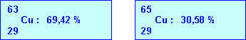
Exercice 3 :
M_{Cl} = 0,75 * 35 + 0,25 * 37 = 35,5 g.mol⁻¹
Molécule | Masse Molaire (Mi) | Abondance (xi)
³⁵Cl – ³⁵Cl | 70 | 0,75 * 0,75 = 0,5625
³⁷Cl – ³⁷Cl | 74 | 0,25 * 0,25 = 0,0625
³⁵Cl – ³⁷Cl ou ³⁷Cl – ³⁵Cl | 72 | 2 * 0.25 * 0,75 = 0,375

Vérifications possibles : Σ xi = 1 et M_{Cl2} = 2 * 35,5 = 71 = Σ ( xi Mi )
Exercice 4 :
Potassium K :
Isotope | Masse Molaire | Abondance
Isotope 1 (K 39) | M₁ = 38,9677 | x₁
Isotope 2 (K 40) | M₂ = 39,9640 | x₂ = 0,00012
Isotope 2 (K 41) | M₃ = 40,9618 | X₃

M = Σ xiMi
M_{K} = x₁ M₁ + x₂ M₂ + x₃ M₃
x₁ + x₂ + x₃ = 1
x₂ = 0,00012 ⇒ x₁ + x₃ = 0,99988 ⇒ x₃ = 0,99988 - x₁
M_{K} = x₁ M₁ + 0,00012 M₂ + ( 0,99988 - x₁ ) M₃
M_{K} = x₁ M₁ + 0,00012 M₂ + 0,99988 M₃ - x₁ M₃
M_{K} - 0,00012 M₂ - 0,99988 M₃ = x₁ ( M₁ - M₃ )
x₁ = ( M_{K} - 0,00012 M₂ - 0,99988 M₃ ) / ( M₁ - M₃ )
x₁ = ( 39,102 - 0,00012 * 39,4640 - 0,99988 * 40,9618 ) / ( 38,9637 - 40,9618 )
x₁ = 0,93072 et x₃ = 0,06916
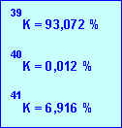
Isotope 39 : Z = 19 ; N = 39 -19 = 20 neutrons
Masse théorique du noyau : m_{théorique} = ( 19 * 1,00727) + ( 20 * 1.00866 ) = 39,311 u.m.a
Masse réelle du noyau : m_{réelle} ≅ 38,9637 u.m.a
La masse réelle du noyau est inférieure à sa masse théorique.
Perte de masse : Δm = 39,311 - 38,9637 = 0,348 u.m.a / noyau = 0,348 g / mole de noyau
Cette perte de masse correspond à l'énergie de cohésion du noyau (plus stable que ses composants séparés) par la relation d'Einstein E = Δm C²
E = 0,348 * ( 3 10⁸ ) ² ≅ 3,132 10¹³ J / mole de noyau
E ≅ 3,132 10¹³ / 1,6 10⁻¹⁹ ≅ 1,96 10³² eV/mole de noyau ≅ 1,96 10²⁶ MeV/mole de noyau
E ≅ 1,96 10²⁶ / 6,022 10²³ ≅ 325,5 MeV / noyau
E ≅ 325,5 / 39 = 8,4 MeV / nucléon
Moyen de vérification : L'énergie de cohésion moyenne étant comprise entre 7,5 et 8,8 MeV/nucléon pour les atomes "lourds" de A > 15 (voir cours) ce résultat est tout à fait plausible.

Exercice 5 :
Uranium 235 : Z = 92 et N = 235 - 92 = 143
Masse théorique :
M_{théorique} = 92 * 1.00727 + 143 * 1,00866 = 236,907 u.m.a
Défaut de masse :
Δm = 236,907 - 235,044 = 1,863 u.m.a / noyau = 1,863 10⁻³ Kg / mole de noyaux
Energie de cohésion :
E = Δm * C² = 1,863 10⁻³ * ( 3 10⁸ )² = 1,679 10¹⁴ J / mole de noyau
E = 1,05 10³³ eV / mole de noyau
E = 1,05 10²⁷ MeV / mole de noyau
E = 1,05 10²⁷ / 6,022 10²³ = 1740 MeV / noyau
E = 1740 / 235 = 7,4 MeV / nucléon
Réaction de fission :
Deux écritures sont possibles :
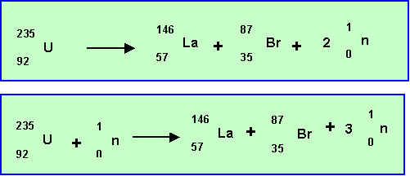
Perte de masse :
Δm = 235,044 - 145,933 - 86,912 - ( 2 * 1,00866) = 0,172 u.m.a = 0,172 10⁻³ kg / mole
Energie dégagée :
E = Δm C² = 0,172 10⁻³ * ( 3 10⁸ )² = 1,545 10¹³ J / mole
E = 1,545 10¹³ J / 235 g de ²³⁵U
E = 1,545 10¹³ J / 235 = 6,57 10¹⁰ J / g de ²³⁵U = 6,57 10¹³ J / kg de ²³⁵U
Masse de charbon équivalente :
M_{C} = 6,57 10¹³ / 33400 10³ = 1968403 Kg ≅ 2000 tonnes
La fission de 1 g d'Uranium dégage autant d'énergie que la combustion de 2 t de charbon.
Les réactions nucléaires sont beaucoup plus énergétiques que les réactions chimiques, cela explique l'utilisation des centrales nucléaire malgré tous les problèmes qu'elles posent.

SPECTRE DES HYDROGENOIDES - MODELE DE BOHR
e = 1,6 10⁻¹⁹ C h = 6,62 10⁻³⁴ Js C = 3 10⁸ ms⁻¹ RH = 1,09677 10⁷ m⁻¹
me = 9,109534 10⁻³¹ kg ε₀ = 8,854187 10^{–12} Fm-1
Exercice 1 :
Calculer pour une radiation de longueur d'onde 200 nm, sa fréquence, son nombre d'onde ainsi que l'énergie transportée par un photon de cette radiation.
Corrigé
Exercice 2 :
Le spectre de l'hydrogène peut se décomposer en plusieurs séries.
On se limitera ici aux cinq premières nommées respectivement série de Lyman, Balmer, Paschent, Bracket et Pfund.
a) A quels phénomènes physiques correspondent ces raies ?
b) Quelle est l'expression générale donnant la longueur d'onde d'une raie ?
c) Les raies de chaque série sont encadrées par deux raies limites nommées λlim pour la limite inférieure et λ1 pour la limite supérieure. A quoi correspondent ces deux limites ?
d) Etablir une formule générale permettant le calcul de ces deux limites. Calculer λ1 et λlim pour les 4 premières séries.
Corrigé
Exercice 3 :
A partir de la constante de Rydberg pour l'hydrogène calculer l'énergie d’ ionisation et celle la transition de n =2 à
n = ∞ en J et en eV. En déduire la longueur d'onde de la première raie de la série de Lyman.
Corrigé
Exercice 4 :
Dans l'atome d'hydrogène, l'énergie de l'électron dans son état fondamental est égale à -13,54 eV.
a) quelle est en eV, la plus petite quantité d'énergie qu'il doit absorber pour :
- passer au 1° état excité ?
- passer du premier état excité à l'état ionisé ?
b) Quelles sont les longueurs d'onde des raies du spectre d'émission correspondant au retour :
- de l'état ionisé au 1° état excité ?
- Du premier état excité à l'état fondamental ?
Corrigé
Exercice 5 :
Les énergies d'excitation successives de l'atome d'hydrogène ont pour valeur :
10,15 ; 12,03 ; 12,69 et 12,99 eV. L'énergie d'ionisation a pour valeur 13,54 eV. Exprimer en eV les énergies de l'électron sur les différents niveaux et montrer que ces résultats expérimentaux sont conformes à ceux obtenus à partir de l'expression théorique de l'énergie.
Corrigé
Exercice 6 :
Dans le cas de l'hydrogène, calculer :
a) L'énergie nécessaire pour passer de l'état fondamental au 3° état excité.
b) L'énergie nécessaire pour ioniser l'atome à partir du 3° état excité
c) La fréquence de la radiation émise quand l'atome passe du 3° au 2° état excité.
Corrigé
Exercice 7 :
a) Calculer l'énergie à fournir pour ioniser à partir de leur état fondamental les ions He⁺ ; Li²⁺ et Be³⁺.
b) Quelles sont les longueurs d'onde des raies limites de la série de Balmer pour He⁺ ?
Corrigé
Exercice 8 :
Le Lithium présente dans son spectre d’émission une raie rouge intense de longueur d’onde 671 nm. Calculer l’énergie associée à cette longueur d’onde.
La figure suivante donne les niveaux d’énergies de l’atome de Lithium déterminés à partir de son spectre d’émission.
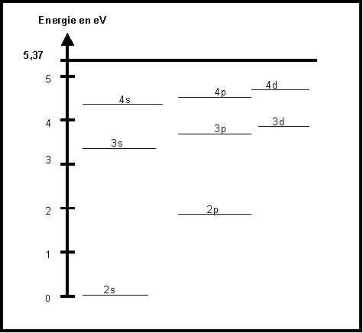
- Pourquoi le niveau 2s est-il pris comme niveau zéro pour l’énergie ?
- Que représente la valeur 5,37 eV ?
- A quelle transition électronique peut être attribuée la raie d'émission rouge ( λ = 671 nm) du spectre du Lithium ?
Corrigé

Configurations électroniques - Nombres Quantiques - Classification périodique

Exercice 1 :
Etablir les configurations électroniques des atomes suivants. Vérifier le résultat obtenu sur une classification périodique. Justifier les éventuelles anomalies.
Ca (Z=20) - Fe(Z=26) - Br(Z=35) - Cs(Z=55) - Cr (Z=24) - Mo (Z=42) - Au (Z=79) -
CORRIGE
Exercice 2 :
Les affirmations suivantes sont-elles exactes ou inexactes? Pourquoi ?
a) Si l=1, l’électron est dans une sous couche d.
b) Si n=4 l’électron est dans la couche O.
c) Pour un électron d, m peut être égal à 3.
d) Si l=2, la sous-couche correspondante peut recevoir au plus 6 électrons
e) Le nombre n d’un électron d’une sous-couche f peut être égal à 3.
f) Si deux " édifices atomiques " ont la même configuration électronique, il s’agit forcément du même élément.
g) Si deux " édifices atomiques " ont des configurations électroniques différentes il s’agit forcément de deux éléments différents.
CORRIGE
Exercice 3:
Classer par ordre croissant de leur énergie les électrons d'un même atome définis par les valeurs suivantes de leurs nombres quantiques. Identifier le sous-niveau auquel ils appartiennent.
1) n = 3 ; l = 1 ; m = 0 ; s = +1/2
2) n = 4 ; l = 0 ; m = 0 ; s = -1/2
3) n = 3 ; l = 1 ; m = 0 ; s = -1/2
4) n = 3 ; l = 0 ; m = 0 ; s = +1/2
5) n = 3 ; l = 1 ; m = -1 ; s = +1/2
CORRIGE
Exercice 4 :
Indiquez en le justifiant le nombre d'éléments présents dans les 2ème, 3ème , 4ème et 5ème périodes de la classification. Indiquez dans chaque cas le nombre d'éléments de transition.
CORRIGE
Exercice 5 :
Un atome de numéro atomique inférieur à 20 possède un électron célibataire.
Quelles sont les diverses possibilités ?
On sait de plus que cet électron célibataire est unique. Quelles sont les diverses possibilités ?
Cet élément appartient à la période de l’argon. Quelles sont les diverses possibilités ?
Cet élément appartient au groupe du Francium (Z=87). Quel est cet élément ?
CORRIGE
Exercice 6 :
Un composé ionique a pour formule A₂B₃
On sait que les éléments A et B sont tous deux des éléments des deuxième ou troisième périodes de la classification. On sait d’autre part que l’élément A est un METAL alors que B est un NON-METAL (ou METALLOÏDE).
Quelles sont les natures possibles pour ce composé ionique ?
N.B :
- On rappelle que selon la règle de Sanderson : Un élément est considéré comme métallique si le nombre total d’électron de sa couche de n le plus élevé est inférieur ou égal au numéro de la période auquel il appartient.
- On suppose que la charge d’un ion est toujours entière.
- On suppose que les ions sont les ions les plus stables de l’élément correspondant.
CORRIGE

Approximations hydrogénoïdes de Slater - Propriétés atomiques
Exercice 1 :
En utilisant les approximations hydrogénoïdes de Slater :
a) Calculer les Z effectifs dans les cas suivants : H ; Li (3); Cl(17) ; Na(11)
b) Calculer les énergies d'ionisations successives du Béryllium (4).
puis les comparer aux valeurs expérimentales : 9,28 - 18,1 - 155 - 217 eV
c) Calculer l'énergie de première ionisation du sodium(11)
d) On donne les valeurs expérimentales des énergies de première ionisation des éléments de la 2° période EI₁ exprimées en Kj mol-1
Li(3) 520 - Be(4) 899 - B(5) 800 - C(6) 1086 - N(7) 1402 - O(8) 1314 - F(9) 1678 - Ne(10) 2084 -
- Comment passe-t-on des kJmol-1 aux eV ?
- Convertir ces energies en eV.
- Tracer la courbe E.I₁ = f (Z)
- Quelle est la tendance générale d’évolution de EI₁ en fonction de Z ? Justifier cette tendance.
- Justifier les anomalies éventuelles par comparaison des schémas de Lewis " cases quantiques " des atomes et des ions.
CORRIGE
Exercice 2 :
On donne pour les éléments des 1° et 2° groupes A à F les valeurs de EI₁ et EI₂ en eV.
Identifiez chacun de ces éléments, sachant qu’ils appartiennent aussi aux quatre premières lignes :
A : 4,3 - 31,8 B : 9,3 - 18,2 C : 6,1 - 11,9
D : 5,1 - 47,3 E : 5,4 - 75,6 F : 7,6 - 15,0
CORRIGE
Exercice 3 :
Pour l’atome de Chlore évaluer :
a) l’énergie d’ionisation (Cl -->Cl⁺)
b) l’énergie de fixation électronique (Cl --->Cl⁻)
c) l’électronégativité dans l’échelle de Mulliken : X_{M} = 0,21 (EI + EA)
d) le rayon de covalence : R (A°) = 0,215 (n²/Z*) + 0,145 n + 0,223
e) l’électronégativité dans l’échelle d’Alred et Rochow.
X_{A-R}= 0,34 (Z*/R² )+ 0,67 (R en A°)
f) Comparer les valeurs calculées aux valeurs données dans les tables.
CORRIGE
Exercice 4 :
Soit 4 éléments X, Y, Z et W.
On sait que ces 4 éléments sont situés dans les 3 premières lignes de la classification périodique.
On donne les 6 premières énergies d’ionisation (en eV) de ces quatre éléments.
On donne d’autre part une représentation graphique de la variation de ces énergies d’ionisation.
Voir tableau et courbes pages suivantes.
1) Pour trois de ces éléments (X,Z et W) il est facile d'identifier à quelle colonne de la classification périodique ils appartiennent. Attribuer sa colonne à chacun en justifiant votre réponse.
2) Pour un de ces éléments (Y) il est difficile d'identifier la colonne. Des mesures de magnétisme permettent de déterminer que cet atome Y ne possède aucun électron célibataire. Identifiez la colonne d'appartenance de cet élément grâce à ce renseignement supplémentaire.
3) Deux de ces éléments (X et W) appartiennent à un même groupe de la classification, comment cela se traduit-il sur la représentation graphique ? Justifiez. Attribuer à ces deux atomes leur symbole et leur nom en justifiant votre réponse.
4) Elément Y : Quelles sont les diverses possibilités pour cet élément ? Pour lever l’indétermination calculer l’énergie de cinquième ionisation pour les deux possibilités et comparer les résultats obtenus à la valeur expérimentale. Conclure sur la nature de Y.
5) Elément Z : Quelles sont les diverses possibilités pour cet élément ?
Identifiez cet élément sachant que son électronégativité est de 2,5 dans l’échelle d’Alred et Rochow.

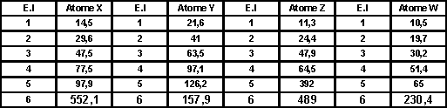
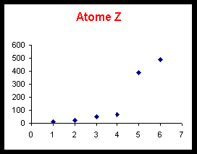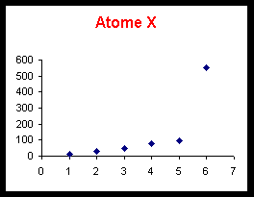
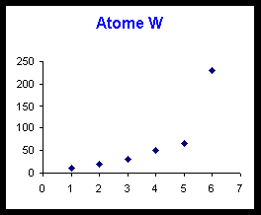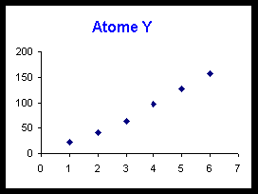
CORRIGE
Exercice 5 :
Le tableau suivant donne : le rayon de covalence et le rayon ionique (en A°) et les énergies de première ionisation (E.I.₁) et de deuxième ionisation (E.I.₂) en KJ mol⁻¹ des 4 premiers alcalins.
 | Rayon Covalent (A°) | Rayon Ionique (A°) | E.I ₁ (KJ mol⁻¹) | E.I ₂ (KJ mol⁻¹)
Lithium | 1,23 | 0,60 | 520,3 | 7298
Sodium | 1,54 | 0,95 | 495,8 | 4562
Potassium | 2,03 | 1,33 | 419 | 3051
Rubidium | 2,16 | 1,48 | 403 | 2632

- Rappeler l’expression des rayons des orbites permises pour l’électron des atomes hydrogénoïdes obtenue dans le modèle de Bohr.
- Que devient cette expression dans le modèle de Slater ?
- A partir de cette expression justifier l’évolution observée du rayon de covalence des alcalins.
- Justifier le fait que le rayon ionique des alcalins est très inférieur à leur rayon de covalence.
- Quel lien qualitatif peut-on faire entre le rayon atomique et l’énergie de première ionisation ?
- Justifier l’évolution observée pour l’énergie de première ionisation des alcalins.
- Expliquer pourquoi l’énergie de deuxième ionisation d’un atome est forcément plus grande que son énergie de première ionisation.
- Dans le cas des alcalins on observe que l’énergie de deuxième ionisation est beaucoup plus élevée que l’énergie de première ionisation. Comment peut-on justifier cela ?
- En utilisant le modèle de Slater calculer les deux premières énergies d’ionisation de l’atome de Sodium et comparer aux valeurs expérimentales.
- Evaluation des rayons ioniques (méthode de Pauling) :
Dans le Chlorure de Potassium KCl la distance internucléaire K-Cl est de 3,14 A°.
Evaluer les rayons ioniques de K et de Cl.
CORRIGE
Approximations hydrogénoïdes de Slater – Propriétés atomiques

Exercice 1 :
a) Si rien n'est précisé, on supposera toujours que le Z* cherché est celui d'un électron appartenant à la couche de valence de l'atome considéré.
H : Z* = 1
Li : [1s²] [2s¹] ⇒ Z*_{2s} = 3 - ( 2 * 0,85 ) = 1,3
Cl : [1s²] , [2s² , 2p⁶ ] , [3s² , 3p⁵] ⇒ Z*_{3s3p}= 17 - ( 6 * 0,35 ) - ( 8 * 0,85 ) - ( 2 * 1 ) = 6,1
Na : [1s²] , [2s² , 2p⁶ ] , [3s¹] ⇒ Z*_{3s} = 11 - ( 8 * 0,85 ) - ( 2 * 1 ) = 2,2
b)
Be | [1s²] | [2s²]
 | E₁ | E₂ | E_{Be} = 2 E₁ + 2 E₂
Be⁺ | [1s²] | [2s¹]
 | E₁ | E'₂ | E_{Be}⁺ = 2 E₁ + E'₂
 |  |  |  | E.I₁ = E_{Be}⁺ - E_{Be} = E'₂ - 2 E₂
Be²⁺ | [1s²]
 | E₁ |  | E_{Be}²⁺ = 2 E₁
 |  |  |  | E.I₂ = E_{Be}²⁺ - E_{Be}⁺ = -E'₂
Be³⁺ | [1s¹]
 | E'₁ |  | E_{Be}³⁺ = E'₁
 |  |  |  | E.I₃ = E_{Be}³⁺ - E_{Be}²⁺ = E'₁ - 2 E₁
Be⁴⁺ |  |  | E_{Be}⁴⁺ = 0
 |  |  |  | E.I₄ = E_{Be}⁴⁺ - E_{Be}³⁺ = -E'₁
Calcul des diverses énergies :
Z*_{E2} = 4 - 0,35 - (2 * 0,85 ) = 1,95
E₂ = -13,6 * 1,95²/2² = -12,92 eV
Z*_{E'2} = 4 - (2 * 0,85 ) = 1,95 + 0,35 = 2,3
E'₂ = -13,6 * 2,3²/2² = -17,99 eV
Z*_{E1} = 4 - 0,3 = 3,7
E₁ = -13,6 * 3,7²/1² = -186,18 eV
Z*_{E'1} = 4
E'₁ = -13,6 * 4²/1² = -217,6 eV
Calcul des énergies d'ionisation successives :
E.I₁ = E_{Be}⁺ - E_{Be} = E'₂ - 2 E₂ = -17,99 - ( 2 * -12,92 ) = 7,85 eV
E.I₂ = E_{Be}²⁺ - E_{Be}⁺ = -E'₂ = 17,99 eV
E.I₃ = E_{Be}³⁺ - E_{Be}²⁺ = E'₁ - 2 E₁ = -217,6 - ( 2 * -186,18 ) = 154,76 eV
E.I₄ = E_{Be}⁴⁺ - E_{Be}³⁺ = -E'₁ = 217,6 eV
Comparaison avec les valeurs expérimentales :
 |  | E.I calculé | E.I expérimental | Ecart ( % )
E.I₁ | Be → Be⁺ + 1 e⁻ | 7,85 eV | 9,28 eV | 15,4
E.I₂ | Be⁺ → Be²⁺ + 1 e⁻ | 17,99 eV | 18,1 eV | -0,6 %
E.I₃ | Be²⁺ → Be³⁺ + 1 e⁻ | 154,76 eV | 155 eV | -0,15 %
E.I₄ | Be³⁺ → Be⁴⁺ + 1 e⁻ | 217,6 eV | 217 eV | 0,3 %
On voit que l'accord entre valeurs calculées et expérimentales est excellent sauf pour la première énergie d'ionisation. Ce résultat est général, les valeurs calculées par ce modèle simple sont en bon accord avec les valeurs expérimentales, l'écart observé est généralement plus important pour la première énergie d'ionisation. (Les valeurs des énergies d’ionisation augmentant régulièrement (effet d’écran diminué par l’arrachement des électrons, l’erreur commise devient rapidement négligeable.)
Ce mauvais accord est justifiable par la règle de la couche remplie ou 1/2 remplie.
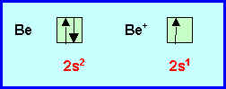
Be possédant une couche remplie est fortement stabilisé.
Be⁺ qui ne possède qu'une couche 1/2 remplie est moins bien stabilisé.
Le passage de Be à Be⁺ est donc difficile et la première énergie d'ionisation de Be est anormalement élevée ce qui justifie que la valeur calculée qui ne tient pas compte de cet effet soit trop faible par rapport à la réalité.
Le même effet devrait se manifester pour les autres ionisations impliquant des couches remplies ou 1/2 remplies mais les valeurs de ces énergies étant très élevées, cet effet devient négligeable.
c) Na → Na⁺ + 1 e⁻ E.I₁ = E_{Na}⁺ - E_{Na}
Na : [1s²] , [ 2s² , 2p⁶ ] , [ 3s¹ ]
E₁ E₂ E₃
E_{Na} = 2 E₁ + 8 E₂ + E₃
Na⁺ : [1s²] , [2s² , 2p⁶ ]
E₁ E₂
E_{Na} = 2 E₁ + 8 E₂
E.I₁ = E_{Na}⁺ - E_{Na} = - E₃
Na : [1s²] , [2s² , 2p⁶ ] , [3s¹] ⇒ Z*_{3s} = 11 - ( 8 * 0,85 ) - ( 2 * 1 ) = 2,2
E₃ = -13,6 * 2,2² / 9 = -7,3 eV
E.I₁ = 7,3 eV
La valeur expérimentale est de 5,1 eV seulement.
Comme précédemment, cet écart est justifiable par comparaison des schémas de Lewis de Na et Na⁺.
Na⁺ ayant la structure d'un gaz rare (2s², 2p⁶) est très stable.
Il sera donc très facile d'ioniser Na et la valeur expérimentale est particulièrement basse.
d)
KJ / mole * 1000 / N / e → eV / atome
N * e = F = 96500 C
Kj mol⁻¹ / 96,5 → eV/atome
Soit les énergies de première ionisation en eV :
Li : 5,4 - Be : 9,3 - B : 8,3 -C : 11,3 - N : 14,5 - O : 13,6 - F : 17,4 - Ne : 21,6
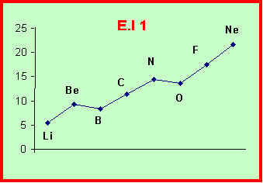
La tendance est à une élévation de l’énergie d’ionisation quand on passe de Li à F. Cette tendance correspond à l’augmentation régulière du Z*_{2s,2p}. En effet, si Z* est plus élevé l’électron est mieux retenu par l’atome et donc l’énergie nécessaire à son arrachement augmente.
L’augmentation régulière du Z* est due au fait que l’effet d’écran augmente moins vite que la valeur de Z. Pendant que σ augmente de 0,35 pour chaque électron ajouté, Z augmente d’une unité.
Finalement : ΔZ* = ΔZ – Δσ = 1 – 0,35 = 0,65
Cette tendance générale à l’augmentation souffre deux " accidents " correspondant à B et N pour lesquels on observe une diminution de l’énergie d’ionisation. On peut comprendre (sinon expliquer) ces accidents en examinant la structure électroniques des atomes et ions correspondants.
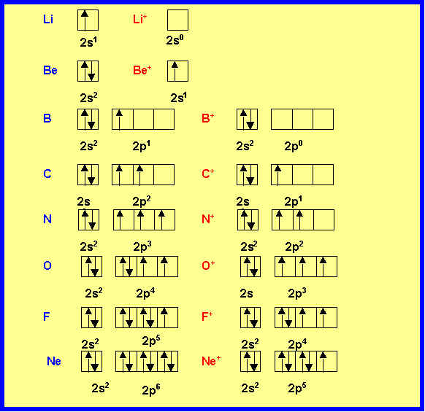
Rappelons la règle vue précédemment : " une couche ou sous-couche à demi remplie ou complètement remplie apporte une stabilité supplémentaire ".
Si cette règle est respectée, les atomes ayant une couche de ce type seront très stables et donc difficiles à ioniser puisqu’on perd alors cette stabilité supplémentaire ; leur énergie d’ionisation sera alors "anormalement élevée ".
Les atomes de ce type sont Be, N et Ne et on trouve effectivement que la valeur expérimentale de l’énergie d’ionisation est plus élevée que sa valeur calculée.
Inversement les ions possédant une couche remplie ou demi remplie seront très stables et l’atome correspondant aura donc une énergie d’ionisation "anormalement faible ".
Les atomes de ce type sont B et O et on trouve effectivement que la valeur expérimentale de l’énergie d’ionisation est plus faible que sa valeur calculée.
Le carbone n’appartient à aucune de ces catégories et son énergie d’ionisation calculée est très proche de la valeur expérimentale.
Le Lithium est un cas particulier, sa couche de valence 1s¹ le placerait à la limite dans la première catégorie, mais l’ion formé possède une couche totalement remplie (1s²). C’est cet effet qui l’emporte et on trouve que la valeur expérimentale de l’énergie d’ionisation est plus faible que sa valeur calculée.
Reste enfin le cas de l’atome de Fluor qui comme le carbone devrait conduire à des valeurs calculée et expérimentale proches. Ce n’est pas le cas, et la valeur expérimentale est beaucoup plus élevée que la valeur calculée. Le fort écart observé pour cet atome traduit la difficulté d’arracher des électrons alors qu’il suffirait d’en ajouter un pour atteindre la structure de gaz rare. C’est une manifestation de la règle de l’octet. Enfin, cela traduit aussi la forte électronégativité de l’atome de Fluor qui retient fortement les électrons.
Retour aux ennonçés
Exercice 2 :
On sait que les éléments considérés appartiennent aux 4 premières lignes et au deux premiers groupes. H est exclu puisqu'il ne possède qu'un électron et n'a donc qu'une seule énergie d'ionisation.
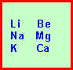
Le groupe auquel appartient un élément est identifiable par le saut observé dans les valeurs des énergies d'ionisation successives. Ce saut correspond a l'ion possédant la structure électronique d'un gaz rare.
Pour trouver ce saut il suffit ici de comparer les valeurs de EI₁ et EI_{2.}
On voit que pour les éléments B, C et F la valeur de E.I₁ est environ deux fois plus élevée que celle de E.I_{1.} Pour les éléments A , D et E ce rapport est beaucoup plus élevé.
A, D et E appartiennent donc au groupe 1 (E.I₂ très élevé)
B, C et F appartiennent au groupe 2.
Pour identifier la période de chacun il suffit de comparer les valeurs de E.I₁
E.I dans un même groupe augmente de bas en haut (sens inverse du rayon atomique) et l'élément de plus grande énergie d'ionisation est donc situé le plus haut.
A = K ; D = Na ; E = Li
B = Be ; C = Mg ; F = Ca
Retour aux ennonçés
Exercice 3 :
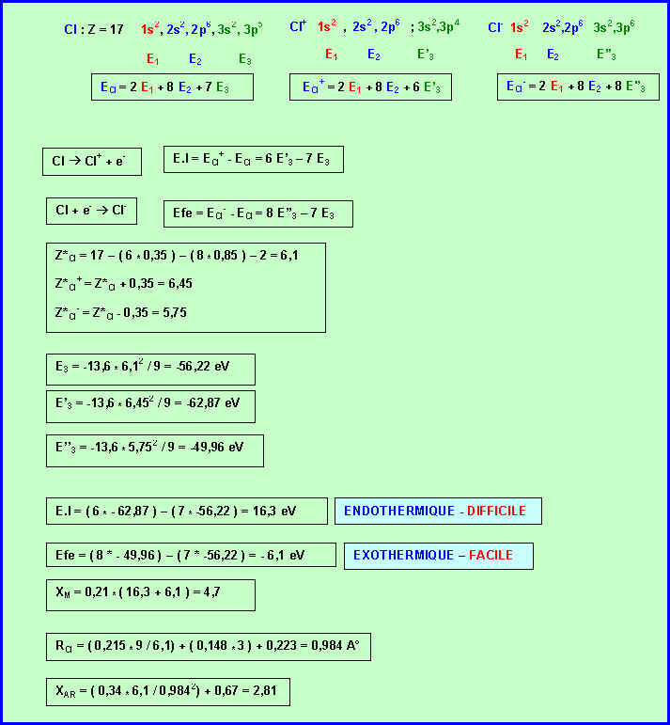
 | Valeur Calculée | Valeur Tabulée
E.I | 16,3 | 13
E.A | 6,1 | 3,62
XM | 4,7 | 3,5
R | 0,984 | 0,99
XAR | 2,81 | 2,8
Conclusions :
L’utilisation des règles de Slater permet d’évaluer simplement l’ordre de grandeur de certaines propriétés atomiques.
L’énergie d’ionisation est beaucoup mieux évaluée que l’affinité électronique.
L’écart entre valeur calculée et valeur expérimentale peut toutefois être assez grand.
On n’obtient que l’ordre de grandeur de celles-ci.
Pour les énergies d'ionisation suivantes (2ème , 3ème etc) l'accord entre valeur calculée et expérimentale est généralement excellent. Le problème se pose uniquement pour les énergies de première ionisation ou quand une structure très stable (configuration d'un gaz rare) est concernée comme nous le verrons dans les exercices suivants.
On peut toutefois tirer des conclusions qualitatives intéressantes.
Ici on voit bien que l’ionisation "spontanée " de Cl donne Cl⁻ (processus exothermique libérant de l’énergie) et non Cl⁺ (processus endothermique nécessitant un apport d’énergie) ce qui est tout à fait conforme à l’expérience.
L’électronégativité de Mulliken est assez mal évaluée en raison des erreurs sur EI et EA mais on voit tout de même que Cl est un atome fortement électronégatif.
Le rayon atomique est par contre évalué très correctement par la formule.
L’électronégativité d’Alred et Rochow basée sur la valeur de R est en conséquence très correctement évaluée elle aussi.
Retour aux ennonçés
Exercice 4
Soit 4 éléments X, Y, Z et W.
On sait que ces 4 éléments sont situés dans les 3 premières lignes de la classification périodique.
On donne les 6 premières énergies d’ionisation (en eV) de ces quatre éléments.
On donne d’autre part une représentation graphique de la variation de ces énergies d’ionisation.
Voir tableau et courbes pages suivantes.
Electronégativité d'Alred et Rochow : X_{A.R} = 0,34 [ Z* / R_{Cov}² ] + 0,67 (Rcov en A°)
Rayon de covalence des atomes : R_{Cov} (A°) = 0,215 n² / Z* + 0,145 n + 0,225

- Pour trois de ces éléments (X,Z et W) il est facile d'identifier à quelle colonne de la classification périodique ils appartiennent. Attribuer sa colonne à chacun en justifiant votre réponse.
- On arrache successivement les électrons de l'atome pour obtenir les ions correspondants, quand l'ion obtenu possède la structure électronique d'un gaz rare il est particulièrement stable (règle de l'octet) et il sera donc très difficile de lui arracher un nouvel électron.
Cela se manifeste par une brusque augmentation de l'énergie d'ionisation visible par un "saut" sur le graphique.
La position du "saut" permet donc d'identifier le groupe auquel appartient l'élément.
Elément X : Le saut se produit entre la 5ème et la 6ème ionisation, l'ion X⁵⁺ est donc très stable et possède la structure d'un gaz rare. L'élément X appartient donc à la colonne 15 de la classification périodique.
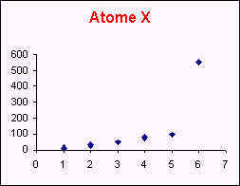
Elément Z : Le saut se produit entre la 4ème et la 5ème ionisation, l'ion Z⁴⁺ est donc très stable et possède la structure d'un gaz rare. L'élément Z appartient donc à la colonne 14 de la classification périodique.
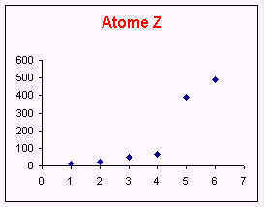
Elément W : Le saut se produit entre la 5ème et la 6ème ionisation, l'ion W⁵⁺ est donc très stable et possède la structure d'un gaz rare. L'élément W appartient donc à la colonne 15 de la classification périodique.
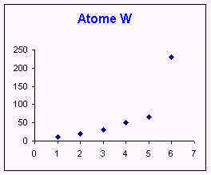
- Pour un de ces éléments (Y) il est difficile d'identifier la colonne. Des mesures de magnétisme permettent de déterminer que cet atome Y ne possède aucun électron célibataire. Identifiez la colonne d'appartenance de cet élément grâce à ce renseignement supplémentaire.
Le saut n'est pas visible sur le graphique, il doit donc se produire après la 6ème ionisation. L'élément Y doit donc appartenir aux colonnes 16, 17 ou 18.
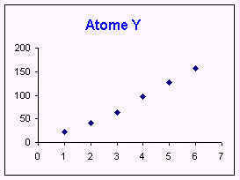
Les configurations électroniques correspondantes sont :
Colonne 16 : s² p⁴ - 2 électrons célibataires
Colonne 17 : s² p⁵ - 1 électron célibataire
Colonne 18 : s² p⁶ - pas d'électrons célibataires
L'élément Y est donc un gaz rare de la colonne 18.
- Deux de ces éléments (X et W) appartiennent à un même groupe de la classification, comment cela se traduit-il sur la représentation graphique ? Justifiez. Attribuer à ces deux atomes leur symbole et leur nom en justifiant votre réponse.
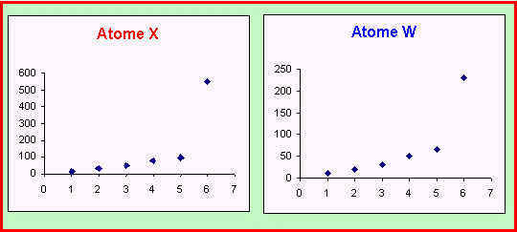
On observe un parallélisme évident entre les deux représentations graphiques.
Les éléments d'un même groupe possèdent des configurations électroniques du même type et donc des propriétés voisines. L'évolution de leurs énergies d'ionisation successives est donc semblable.
Les énergies d'ionisation de X sont toujours supérieures à celles de W.
L'énergie d'ionisation augmente de Gauche à Droite et de Bas en Haut dans la classification périodique. X et W appartiennent au même groupe, X est donc placé plus haut que W.
X est donc l'Azote (N) et W le Phosphore (P).
5) Elément Y : Quelles sont les diverses possibilités pour cet élément ? Pour lever l’indétermination calculer l’énergie de cinquième ionisation pour les deux possibilités et comparer les résultats obtenus à la valeur expérimentale. Conclure sur la nature de Y.
Y est un gaz rare.
Y est donc soit l'Hélium He, soit le Néon Ne, soit l'Argon Ar.
On donne les 6 première énergie d'ionisation de Y, l'Hélium ( Z = 2 ) est donc exclu.
L'énergie de 6ème ionisation correspond au passage de A⁴⁺ à A⁵⁺.
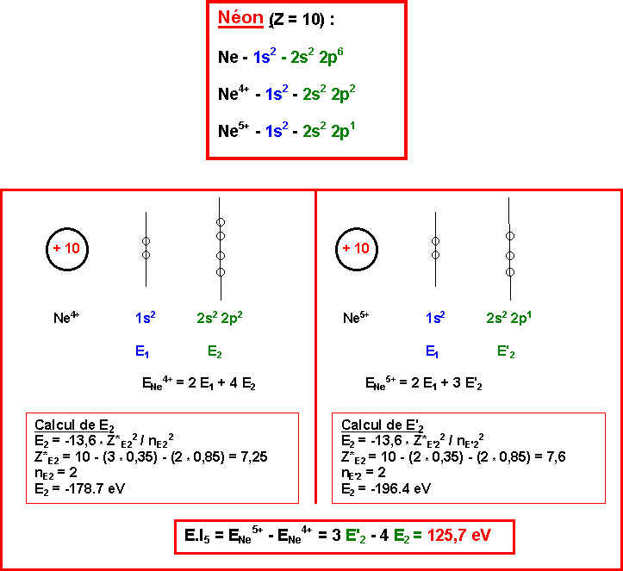

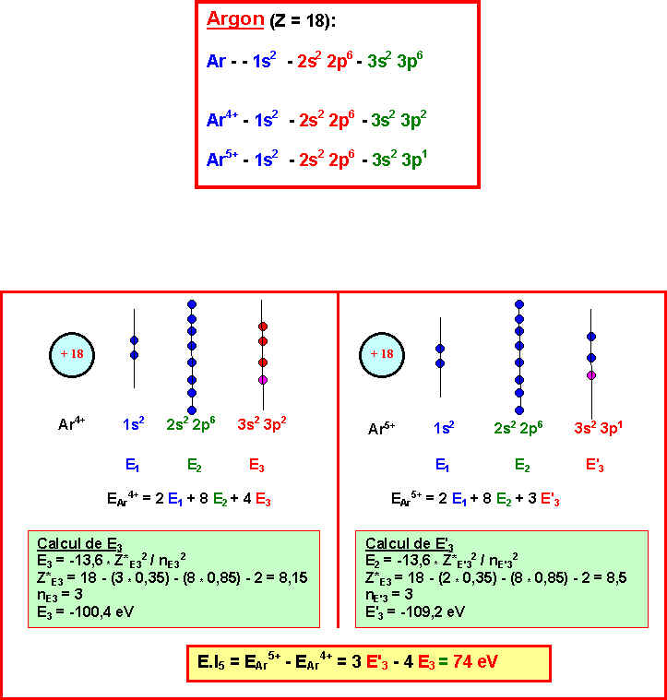
La valeur expérimentale pour l'atome Y est de E.I₅ = 126,2 eV.
L'élément Y est donc le Néon Ne.
6) Elément Z : Quelles sont les diverses possibilités pour cet élément ?
Identifiez cet élément sachant que son électronégativité est de 2,5 dans l’échelle d’Alred et Rochow.
L'élément Z appartenant à la colonne 14 peut être le Carbone ou le Silicium.
Cas du Carbone C :
C : Z = 6 - 1s² 2s² 2p²
Z* = 6 - ( 3 * 0.35 ) - (2 * 0,85 ) = 3,25
R = 0,7796 A°
X = 2,49
Cas du Silicium
Si : Z = 14 - 1s² 2s² 2p⁶ 3s² 3p²
Z* = 14 - ( 3 * 0.35 ) - (8 * 0,85 ) - 2 = 4,15
R = 1,126 A°
X = 1,8
Z est donc le Carbone C.
Retour aux ennonçés
Exercice 5 :
Rappeler l’expression des rayons des orbites permises pour l’électron des atomes hydrogénoïdes obtenue dans le modèle de Bohr.
R = (h² ε₀ / π m e²) [ n² / Z ] = a₀ [ n² / Z ]
Avec a₀ = h² ε₀ / π m e² = 0,529 A°
Que devient cette expression dans le modèle de Slater ?
On remplace seulement Z par Z* (et éventuellement n par n*).
R = a₀ [ n*² / Z* ]
A partir de cette expression justifier l’évolution observée du rayon de covalence des alcalins.
Le rayon varie comme n*² / Z*.
Dans une colonne n augmente d’une unité quand on passe d’un élément au suivant.
Dans le même temps le Z* des éléments augmente très légèrement puis devient constant (voir tableau des valeurs de Z*).
L’élévation de n² tend a faire augmenter la taille de l’atome, l’augmentation parallèle de Z* tend à la diminuer. Comme l’augmentation de n² l’emporte largement sur celle du Z* on observe une augmentation régulière du rayon atomique quand on descend dans une même colonne de la classification.
Justifier le fait que le rayon ionique des alcalins est très inférieur à leur rayon de covalence.
L’alcalin M de configuration électronique [gaz rare] ns¹ cherche à se stabiliser en perdant son électron de valence ns¹. On obtient ainsi un cation M⁺ ayant la structure d’un gaz rare.
On suppose que la relation R = a₀ n²/Z* reste valable pour l’ion obtenu voyons comment évoluent n et Z* quand on passe de M à M⁺.
- n diminue d’une unité puisque l’unique électron de la couche de valence ns¹ est arraché.
- Z* varie lui aussi fortement. Puisque on a enlevé un électron l’effet d’écran diminue et Z* augmente donc.
- n diminuant et Z* augmentant : n² / Z* diminue fortement et le rayon de l’ion est très inférieur à celui de l’atome neutre.
Exemple :
Na : n = 3 et Z* = 2,2 ⇒ n² / Z* = 9 / 2,2 = 4,09
Na⁺ : n = 2 et Z* = 6,85 ( =Z*_{Ne}+1 ) ⇒ n²/Z* = 4 / 6,85 = 0,58
Quel lien qualitatif peut-on faire entre le rayon atomique et l’énergie de première ionisation ?
Plus un atome est " petit " et plus les électrons de valence sont près du noyau. Ils sont donc bien retenus par celui-ci et seront donc difficiles à arracher soit une énergie d’ionisation élevée.
Plus un atome est " gros " et plus les électrons de valence sont loin du noyau. Ils sont donc mal retenus par celui-ci et seront donc faciles à arracher soit une énergie d’ionisation faible.
L’énergie d’ionisation varie donc en sens inverse du rayon atomique.
Justifier l’évolution observée pour l’énergie de première ionisation des alcalins.
Le rayon atomique augmentant, parallèlement l’énergie d’ionisation diminue quand on passe de Li à Rb.
Expliquer pourquoi l’énergie de deuxième ionisation d’un atome est forcément plus grande que son énergie de première ionisation.
On peut raisonner de plusieurs manières :
- En perdant un électron, l’atome neutre se transforme en cation et son rayon diminue fortement. Les électrons étant plus près du noyau seront mieux retenus et donc plus difficiles à arracher. L’énergie de deuxième ionisation sera donc plus élevée que l’énergie de première ionisation.
- En enlevant un électron on diminue l’effet d’écran, et le Z* augmente donc. Les électrons étant soumis a une charge nucléaire plus forte seront plus fortement retenu par le noyau et donc plus difficiles à arracher ; soit une énergie de deuxième ionisation plus élevée que l’énergie de première ionisation.
Dans le cas des alcalins on observe que l’énergie de deuxième ionisation est beaucoup plus élevée que l’énergie de première ionisation. Comment peut-on justifier cela ?
Les alcalins en perdant leur unique électron n s acquièrent la structure électronique d’un gaz rare. Cette structure à 8 électrons de valence est très stables (sous-couches s et p totalement remplies. (règle de l’octet)
Puisque l’ion obtenu est très stable ce processus est énergétiquement très favorisé. L’énergie de première ionisation des alcalins sera donc particulièrement faible.
A l’inverse, il sera extrêmement difficile d’arracher un deuxième électron et l’énergie de deuxième ionisation des alcalins sera particulièrement élevée.
La combinaison de ces deux facteurs : E.I.₁ faible et E.I.₂ élevée fait que l’énergie d’ionisation des alcalins est beaucoup plus élevée que leur énergie de première ionisation.
En utilisant le modèle de Slater calculer les deux premières énergies d’ionisation de l’atome de Sodium et comparer aux valeurs expérimentales. On justifiera les écarts observés à partir des schémas de Lewis atomiques.
Na : Z = 11 ⇒ 1s² ; 2s²,2p⁶ ; 3s¹
Na⁺ : Z = 11 ⇒ 1s² ; 2s²,2p⁶
Na²⁺ : Z = 11 ⇒ 1s² ; 2s²,2p⁵
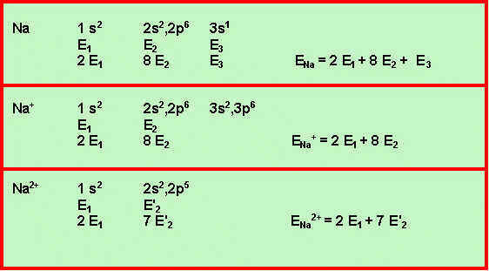
Energie de première ionisation :
Na → Na⁺ + e⁻
E.I.₁ = E_{Na}⁺ - E_{Na} = - E₃
Calcul de E₃ :
E₃ = (-13,6 * 2,2²) / 9 = - 7, 3 eV
E.I.₁ = 7,3 eV = 7,3 * 96,5 = 706 kJ mol⁻¹
Expérimental : 496 kJ mol⁻¹ soit 100 * (706 - 496) / 496 = 42 % d'écart
Cet écart énorme entre valeur calculée et valeur expérimentale peut être expliqué en comparant les schémas de Lewis atomiques de Na et Na⁺.
Na⁺ ayant la structure électronique d'un gaz rare sera très stable.
Na perd donc très facilement un électron et son énergie d'ionisation est particulièrement faible. Il est donc normal que la valeur calculée ( 706 kJ mol⁻¹ ) soit nettement plus élevée que la valeur expérimentale ( 496 kJ mol⁻¹).

Energie de deuxième ionisation :
Na⁺ → Na²⁺ + e⁻
E.I.₂ = E_{Na}²⁺ - E_{Na}⁺ = 7 E'₂ - 8 E₂
Calcul de E₂ :
Z* _{Na}⁺ = Z*_{Ne} + 1 = 6,85
E₂ = (-13,6 * 6,85²) / 4 = - 159,5 eV
Calcul de E'₂ :
Z* _{Na}²⁺ = Z*_{F} + 2 = 7,2
E'₂ = (-13,6 * 7,2²) / 4 = - 176,2 eV
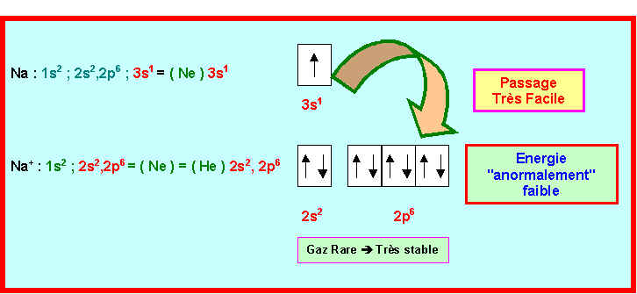
Calcul de E.I.₂
E.I.₂ = ( 7 * - 176,2) - ( 8 * -159,5 ) = 42,6 eV = 4111 KJ mol⁻¹
Expérimental : 4562 kJ mol⁻¹ soit un écart de : 100 * (4111 - 4562) / 4562 = -10 % d'écart
Cet écart assez important entre valeur calculée et valeur expérimentale peut être expliqué en comparant les schémas de Lewis atomiques de Na⁺ et Na²⁺.
Na⁺ ayant la structure électronique d'un gaz rare est très stable.
Na⁺ perdra donc très difficilement un électron et son énergie d'ionisation sera particulièrement élevée. Il est donc normal que la valeur calculée ( 4111 kJ mol⁻¹ ) soit nettement moins élevée que la valeur expérimentale ( 4562 kJ mol⁻¹).
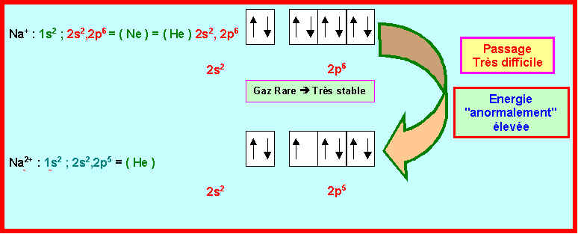
- Evaluation des rayons ioniques (méthode de Pauling) :
Dans le Chlorure de Potassium KCl la distance internucléaire K-Cl est de 3,14 A°.
Evaluer les rayons ioniques de K et de Cl.
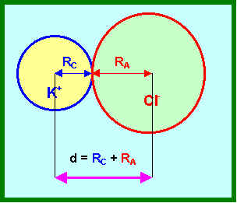
On suppose que le rayon des ions est comme celui des atomes proportionnel à n²/Z*.
R_{A} = k n_{A}² / Z*_{A}
R_{C} = k n_{C}² / Z*_{C}
R_{A} / R_{C} = ( n_{A}² / n_{C}² ) ( Z*_{C} / Z*_{A} ) = K
R_{A} = K R_{C}
d = R_{A} + R_{C} = K R_{C} + R_{C} = R_{C} ( 1 + K )
R_{C} = d / ( 1 + K )
R_{A} = K d / ( 1 + K )
Application numérique :
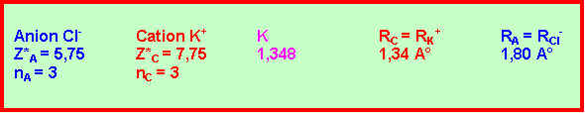
Retour aux ennonçés
Thierry Briere - T.D Initiation à la chimie théorique - http://www2.univ-reunion.fr/~briere
SERIE 6 : LIAISONS POLARISEES - MOMENT DIPOLAIRES - LIAISONS HYDROGENE
Exercice 1 :
Soient les énergies de dissociation suivantes en kJ mol⁻¹
H₂ 435 ; F₂ 155 ; Cl₂ 242 ; HF 566 ; HCl 431
Déterminer les électronégativités selon Pauling des atomes F et Cl.
On prendra κ = 2,2 pour H.
 | H₂ | F₂ | C₂ | Br₂ | I₂ | HF | HC | HBr | HI
E (eV) | 4,51 | 1,61 | 2,51 | 1,99 | 1,55 | 5,87 | 4,47 | 3,79 | 3,10
On sait que HF, HCl, HBr et HI sont tous des acides se dissociant en X⁻ et H⁺, tous les halogènes sont donc plus électronégatif que H.
On peut calculer l'électronégativité de Pauling en utilisant soit la moyenne arithmétique, soit la moyenne géométrique.
Moyenne arithmétique : ΔX² = E_{AB} - 1/2 ( E_{AA}+E_{BB} )
 | ΔX² | ΔX | X
F | 2,81 | 1,68 | 3,88
Cl | 0,96 | 0,98 | 3,18
Br | 0,54 | 0,74 | 2,94
I | 0,07 | 0,26 | 2,46

Moyenne géométrique : ΔX² = E_{AB} - √ (E_{AA} E_{BB})
 | ΔX² | ΔX | X
F | 3,17 | 1,78 | 3,98
Cl | 1,10 | 1,05 | 3,25
Br | 0,80 | 0,89 | 3,09
I | 0,45 | 0,67 | 2,87
Les deux méthodes de calcul sont peu différentes mais c'est la moyenne géométrique qui est utilisée le plus fréquemment.

Exercice 2 :
Calculer les pourcentages ioniques des liaisons suivantes :
H ---- Cl μ = 1,08 D d = 1,27 A°
H ---- Br μ = 0,79 D d = 1,42 A°
H ---- I μ = 0,38 D d = 1,61 A° (1 D = 0,333 10⁻²⁹ C . m)

H ---- F | μ = 1,82 D | d = 0,92 A°
H ---- C | μ = 1,08 D | d = 1,27 A°
H ---- Br | μ = 0,79 D | d = 1,42 A°
H ---- I | μ = 0,38 D | d = 1,61 A°
μ = δ * d
δ = μ / d
δ en Coulomb si μ en C.m et d en m
%I = δ / e * 100
 | μ (D) | d(A°) | δ = μ / d (C) | %I
H ---- F | 1,82 | 0,92 | 6,59E-20 | 41
H ---- C | 1,08 | 1,27 | 2,83E-20 | 18
H ---- Br | 0,79 | 1,42 | 1,85E-20 | 12
H ---- I | 0,38 | 1,61 | 7,86E-21 | 5

Exercice 3 :
La molécule SO₂ a une géométrie en V ; l’angle des deux liaisons S-O est de 119°. Son moment dipolaire mesuré est de 1,65 D (1 D = 0,333 10⁻²⁹ C . m). Donner la structure de Lewis de cette molécule. Montrer qu’on peut la décrire par deux structures mésomères obtenues soit en " excitant " S, soit en " excitant " O. La longueur de liaison expérimentale est de 1,43 A°. Comparer à la valeur calculée. Conclusion ? Calculer le pourcentage d’ionicité de ces liaisons. Calculer les charges partielles portées par chaque atome.
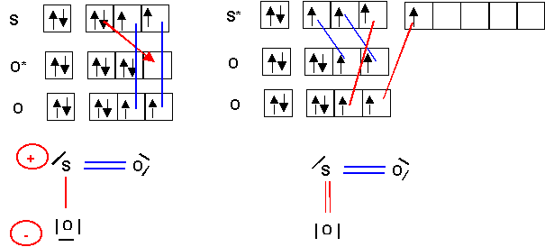
La géométrie de la molécule est bien du type AX₂E en forme de V avec un angle proche de 120°.
La valeur expérimentale de l'angle 119° est justifiée par la présence du doublet libre qui est pratiquement compensée par celles des deux doubles liaisons, l'effet du doublet libre l'emporte tout de même et l'angle est très légèrement inférieur à 120°.
Si on examine les deux formes mésomères on accordera un poids statistique plus important à la forme à deux doubles liaisons et non chargée puisqu'elle possède à la fois d'avantage de liaisons et moins de charges que l'autre forme.
Remarque : la règle de l'octet n'est pas respectée pour cette forme alors qu'elle l'est pour l'autre, mais cette règle ne s'applique strictement qu'aux éléments de la deuxième période ce qui n'est pas le cas du soufre.
On peut aussi s'intéresser à la longueur expérimentale des liaisons.
Z*_{S} = 5,45 , n*_{S} = 3 , Z*_{O} = 4,55, n*_{O} = 2 soit pour les longueurs des liaisons S - O :
Simple 1,72 A° - Double : 1,48 A° - Triple 1,34 A°
La longueur réelle de la liaison de 1,43 A° est légèrement plus courte que la valeur approchée calculée pour la liaison double SO. Cela est en accord avec l'hypothèse que la forme mésomère à doubles liaisons est bien la forme la plus représentative de la molécule réelle. Nous verrons que le raccourcissement observé peut être attribué à la forte polarité de la liaison SO.
Calcul des charges partielles et du pourcentage d'ionicité :
Les moments dipolaires des liaisons s'ajoutent vectoriellement, leur résultante est le moment dipolaire global de la molécule. Ici le moment dipolaire global est connu et nous cherchons le moment dipolaire partiel d'une liaison SO qui nous permettra ensuite de déterminer le pourcentage d'ionicité de la liaison.
Nous négligerons le moment dipolaire partiel du au doublet libre qu'il est impossible d'évaluer.
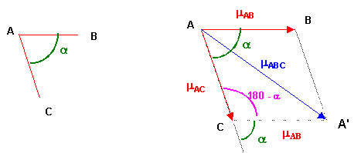
Théorème de Pythagore généralisé : Triangle ACA'
μ_{ABC}² = μ_{AB}² + μ_{AC}² - 2 μ_{AB} μ_{AC} cos (180 - α)
μ_{ABC}² = μ_{AB}² + μ_{AC}² + 2 μ_{AB} μ_{AC} cos α
Ici on à de plus μ_{AB =} μ_{AC =} μ_{SO}
μ_{SO2}² = μ_{SO}² + μ_{SO}² + 2 μ_{SO} μ_{SO} cos α
μ_{SO2}² = 2 μ_{SO}² + 2 μ_{SO}² cos α
μ_{SO2}² = 2 μ_{SO}² ( 1 + cos α )
Soit μ_{SO}² = μ_{SO2}² / 2 ( 1 + cos α )
Application numérique :
μ_{SO}² = 1,65² / 2 ( 1 + cos 119 ) = 2,64
μ_{SO} = 1,625 D
%I_{SO} = 20,8 * 1,625 / 1,43 = 23,6 %
Soit δ = 0,24 e = 3,68 10⁻²⁰ C
Cette liaison 24 % ionique est plus polarisée que la liaison H-Cl pour laquelle le pourcentage d'ionicité n'est que de 17 %, cette forte ionicité justifie le raccourcissement de la liaison observé.
Exercice 4 :
Sachant que le moment dipolaire partiel de liaison μN-O est de 0,15 D :
a) calculer le moment dipolaire global de l’ion NO₃⁻.
b) calculer le moment dipolaire global de la molécule NO₂ (α = 134°).
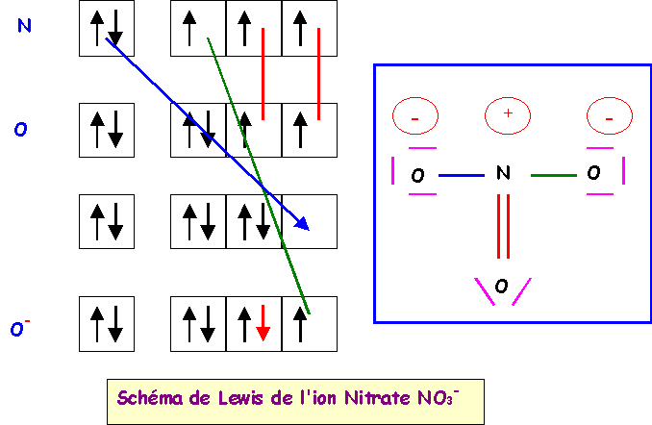
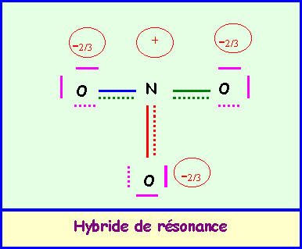
La géométrie de cet ion est du type AX₃ parfaitement symétrique, triangle équilatéral parfait avec trois angles de 120° exactement. En raison de cette symétrie parfaite le moment dipolaire global de NO₃⁻ sera nul, en effet la résultante de deux des vecteurs μNO donne un vecteur exactement opposé au troisième vecteur μNO et il y a donc annulation du moment dipolaire global. Cela se voit facilement graphiquement mais on peut aussi le vérifier par le calcul.

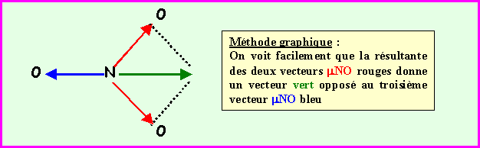

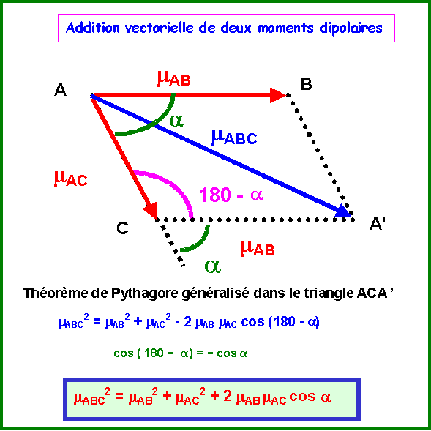

Dans notre cas : α = 120° et cos α = -0,5, de plus, μAB = μAC
μ_{ABC}² = μ_{AB}² + μ_{AC}² + 2 μ_{AB} μ_{AC} cos α
μ_{ABC}² = 2 μ_{AB}² + 2 μ_{AB}² ∗ -0,5
μ_{ABC}² = 2 μ_{AB}² - μ_{AB}² = μ_{AB}²
μ_{ABC} = μ_{AB}
On obtient bien un vecteur opposé au troisième ➔ Résultante totale nulle.
b) calculer le moment dipolaire global de la molécule NO₂ (α = 134°).
Dans ce cas : α = 134° et cos α = -0,695, de plus, μAB = μAC
μ_{ABC}² = μ_{AB}² + μ_{AC}² + 2 μ_{AB} μ_{AC} cos α
μ_{ABC}² = 2 μ_{AB}² + 2 μ_{AB}² cos α = 2 μ_{AB}² ( 1 - cos α )
μ_{ABC}² = 2 ∗ 0,15 ∗ ( 1 + 0,695 ) = 0,5085
μ_{ABC} = 0,713 D
μ_{NO2} = 0,713 D

Exercice 5 :
Le moment dipolaire du mono-sulfure de carbone CS est de 1,98 D et la longueur de liaison est de 1,53 A°.
a) Vérifier par le calcul la longueur de liaison expérimentale
b) Calculer la charge partielle portée par chaque atome.
c) Calculer le caractère ionique partiel de la liaison C- S .
Formule de calcul des longueurs de liaisons :
Simple liaison : L (A°) = 0,239 Σ (n*²/Z*) + 0,164 Σ n* + 0,297
double = 86% de la simple - triple = 78% de la simple
Calcul de Z*_{C}
C : 1 s² - 2s² 2p²
Z*_{C} = 6 - ( 3 * 0,35 ) - ( 2 * 0,85 ) = 3,25
soit n*² / Z* = 4 / 3,25 = 1,2308
Calcul de Z*_{S}
S : 1 s² - 2s² 2p⁶ - 3 s² 3 p⁴
Z*_{C} = 16 - ( 5 * 0,35 ) - ( 8 * 0,85 ) - ( 2 * 1 ) = 5,45
soit n*² / Z* = 9 / 5,45 = 1,6514
Calcul de la longueur de liaison simple CS :
L (A°) = 0,239 Σ (n*²/Z*) + 0,164 Σ n* + 0,297
L (A°) = 0,239 ( 1,2308 + 1,6514 ) + 0,164 ( 2 + 3 ) + 0,297 = 1,806 A°
Simple liaison CS : 1,806 A°
Double liaison CS : 0,86 * 1,806 = 1,553 A°
Triple liaison CS : 0,78 * 1,806 = 1,409 A°
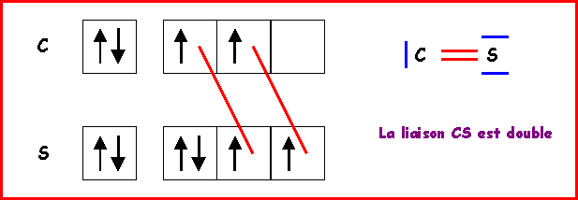

La longueur de liaison CS doit donc être proche de 1,55 A°
La longueur expérimentale est de 1,53 A°
soit un écart de (1,55 - 1,53 ) / 1,53 = 0,015 soit 1,5 %.
Remarque : On peut éventuellement faire intervenir une forme mésomère à triple liaison, ce qui raccourcirait la liaison. Mais des charges sont alors présentes et de plus en désaccord avec l'électronégativité légèrement supérieure de S. Bien que respectant la règle de l'octet cette forme mésomère semble donc avoir un très faible poids statistique. La liaison réelle doit donc être très proche de la double liaison.
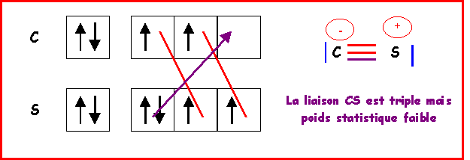
b) Calculer la charge partielle portée par chaque atome.
μ = 1,98 D = 1,98 * 0,333 10⁻²⁹ = 6,59 10⁻³⁰ C . m
μ = δ * d
δ = μ / d = 6,59 10⁻³⁰ / 1,53 10⁻¹⁰ = 4,309 10⁻²⁰ C = 0,27 e
c) Calculer le caractère ionique partiel de la liaison C- S .
La liaison est à 27 % ionique.
Remarque :
On trouve un pourcentage d'ionicité très élevé, or C et S ont des électronégatvités très proche (X_{C} =2,55 et X_{S} = 2,58) la liaison devrait donc être faiblement polarisée et le moment dipolaire faible. Ce paradoxe peut être en partie expliqué par la présence de doublets libres qui possèdent un moment dipolaire propre dont on n'a pas tenu compte dans le calcul. Le moment dipolaire de la molécule est donc en réalité différent de celui de la liaison C-S et on ne peut donc déduire le pourcentage d'ionicité de la liaison C-S aussi simplement.
Dans la pratique on est souvent amené à négliger les moments dipolaires dus aux doublets libre ce qui peut parfois fausser les résultats.
Exercice 6 :
Quel moment dipolaire peut on attribuer au chloroforme CHCl₃ sachant que les moments partiels de liaisons sont μCH = 0,4 D et μCCl = 1,5 D
CHC₃ présente une géométrie tétraédrique de type AX₄
Orientons d'abord les vecteurs moment dipolaire de liaison :
Classement des atomes par ordre d'électronégativité croissante : H < C < Cl
Liaison C-H : Vecteur μ_{CH} dirigé de H vers C
Liaison C-C : Vecteur μ_{CCl} dirigé de C vers C

On pourrait chercher à résoudre géométriquement le problème par addition vectorielle successives, mais il est plus simple de tenir compte des simplifications pour raison de symétrie.
Pour des raisons de symétrie (voir figure) les molécules de type AX₄ comme CCl₄ ne possèdent pas de moment dipolaire permanent, en effet les moments dipolaires partiels des liaisons C- C s'annulent deux à deux et le moment global résultant est nul.
On peut donc considérer simplement que l'addition vectorielle de 3 moments de liaisons C-C donne un vecteur exactement opposé a moment dipolaire de la quatrième liaison C-C
On peut donc remplacer 3 vecteurs μ_{CC} par un seul opposé au 4ème.
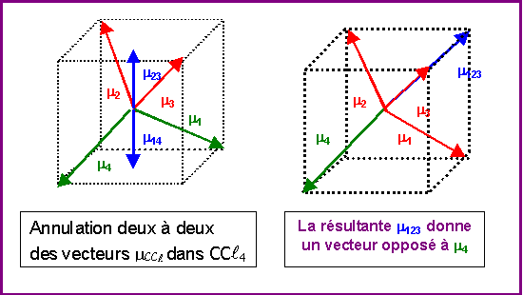

On peut utiliser cette propriété pour calculer facilement le moment dipolaire global de CHC_{3.}
On suppose pour simplifier que CHC₃ à une géométrie tétraédrique parfaite.
On remplace les trois vecteurs μ_{CC} par un seul vecteur de même norme et dont on sait qu'il se trouve dans le prolongement du vecteur μ_{CH}. Le moment global est la somme de ces deux vecteurs colinéaires et de même sens.
Soit μ_{CHC3} = μ_{CH} + μ_{CC} = 0,4 + 1,5 = 1,9 D
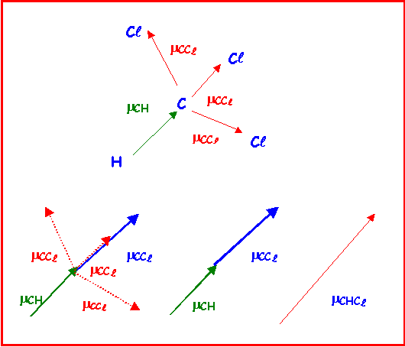
Exercice 7
La molécule d'eau possède un moment dipolaire global μ H₂O = 1,845 D.
L’angle des liaisons O-H dans la molécule d’eau étant de 104,5 ° et la longueur de la liaison O - H de 0,95 A°.
- calculer le caractère ionique partiel de la liaison O - H.
- Ce fort moment dipolaire fait de l'eau un solvant très polaire.
- Il a pour autre conséquence que les points d'ébullition et de fusion de l'eau sont anormalement élevés. Justifier ce fait expérimental.

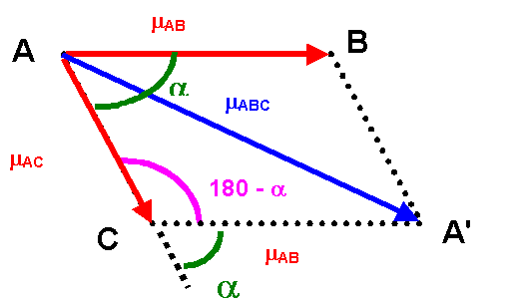
μ_{ABC}² = μ_{AB}² + μ_{AC}² + 2 μ_{AB} μ_{AC} cos α
μ_{H2O}² = μ_{OH}² + μ_{OH}² + 2 μ_{OH} μ_{OH} cos α
μ_{H2O}² = 2 μ_{OH}² (1+ cos α)
μ_{OH}² = μ_{H2O}² / 2 (1+ cos α)
μ_{OH}² = 1,845² / 2 (1+ cos 104,5 = 2,27
μ_{OH} = 1,51 D = 5,018 10⁻³⁰ C.m
μ = δ * d
δ = μ / d = 5,018 10⁻³⁰ / 0,95 10⁻¹⁰ = 5,28 10⁻²⁰ C = 0,33 e
La liaison OH est ionique à 33%
Il a pour autre conséquence que les points d'ébullition et de fusion de l'eau sont anormalement élevés. Justifier ce fait expérimental.

Dans l'eau, il existe des liaisons Hydrogène inter moléculaires qui unissent les molécules entre elles. Les point d'ébullition et de fusion sont donc fortement augmentés.
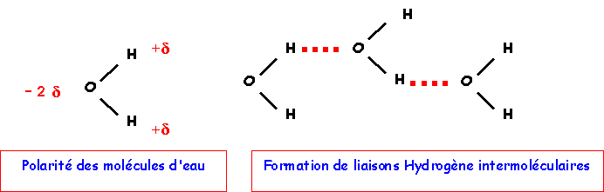

Exercice 8 : Acide maléïque et acide fumarique

Ces deux composés isomères ont la même formule brute C₄H₄O₄ et présentent les structures suivantes :
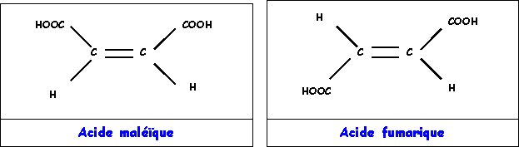
- En supposant que le groupement COOH soit très électronégatif (et donc plus électronégatif que C) et en négligeant la polarité des liaisons C - H, montrer qualitativement que les moments dipolaires globaux des deux isomères doivent être très différents l'un de l'autre. Quel est l'isomère possédant le moment dipolaire le plus élevé? Quel est l'isomère possédant le moment dipolaire le plus faible?
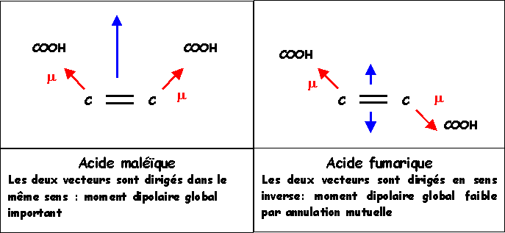

2) Solubilité dans l'eau des acides maleïque et fumarique
Sachant que les molécules polaires sont très solubles dans les solvants polaires alors que les substances peu polaires le sont beaucoup moins, prévoir lequel des deux acides maleïque ou fumarique est le plus soluble dans l'eau.

L'acide maléique polaire sera le plus soluble dans l'eau.
3) Point de fusion des acides maleïque et fumarique
L'un de ces deux acides possède un point de fusion de 130°C et l'autre un point de fusion de 226°C. Justifiez cette forte différence et attribuez son point de fusion à chaque isomère.
Il existe ici des liaisons Hydrogène intramoléculaires dans l'acide maléique qui n'existent pas pour l'acide fumarique. Ces liaisons intramoléculaires provoquent un fort abaissement des températures de changement d'état. Les liaisons se faisant à l'intérieur de la même molécule, les molécules sont plus individualisées. Inversement l'existence de liaison intermoléculaires (entre molécules différentes) dans l'acide fumarique augmente ses températures de changement d'état.

Acide maléique : liaisons H intramoléculaires ➔ Point de Fusion abaissé Tf = 130°C
Acide fumarique : liaisons H intermoléculaires ➔ Point de Fusion élevé Tf = 226°C

4) Constantes d'acidité des acides maleïque et fumarique
L'un des deux isomères possède les pKa suivants : pK₁ = 3 et pK₂ = 4,4
L'autre isomère possède les pKa suivants : pK₁ = 1,9 et pK₂ = 6,2
On voit que l'un des deux composés possède simultanément le pK₁ le plus petit et le pK₂ le plus grand. Justifier ce fait expérimental par un/des schéma(s).
Attribuer a chaque isomère les valeurs de ces deux pKa.
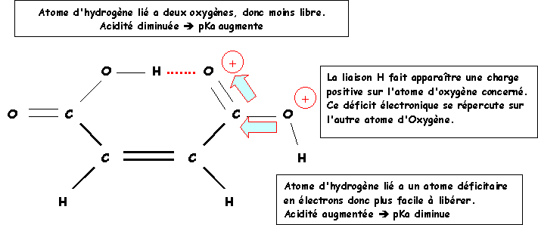

L'acide maléique à liaison Hydrogène intramoléculaire possède à la fois le pK₁ le plus petit et le pK₂ le plus élevé.
Acide maléïque : pK₁ = 1,9 et pK₂ = 6,2
Acide fumarique : pK1 = 3 et pK₂ = 4,4
http://www2.univ-reunion.fr/~briere
SERIE 7 :
Quelques notions quantiques - Ondes de de Broglie - Principe d’Heisenberg - Equation de Schröeninger -
Exercice 1 :
1) Retrouver la forme de l'équation de Schröeninger :
Φ" + ( 8 Π2 m / h2) ( E - V ) Φ = 0
En partant de l'équation d'une onde stationnaire dans un espace à une dimension de la forme :
f = A Sin (2 π x / λ ) Cos ( 2 π ν t)
Cette équation est obtenue en mécanique classique pour la vibration d'une corde entre deux bornes. En mécanique quantique elle correspond au cas simple d'un électron " dans une boite à une dimension " c'est à dire se déplaçant en ligne droite entre deux points. On dérivera deux fois la fonction d'onde par rapport à x puis on introduira la formule de De Broglie dans le cas de l'électron. On exprimera λ en fonction de l'énergie cinétique de l'électron. On exprimera ensuite EC en fonction de ET et EP.
2) Chercher à partir de l'expression de la fonction d'onde les valeurs propres de l'énergie pour un électron se déplaçant en ligne droite entre deux points. Pour cela on introduira la condition de quantification correspondant au fait que la fonction d'onde s'annule pour les deux bornes. On exprimera cette condition par analogie avec une corde vibrante. On supposera pour simplifier le problème que l'électron est dans un puis de potentiel, c'est à dire que le potentiel est nul à l'intérieur de la "boite à une dimension" et infini à l'extérieur.
3) Sur un schéma on représentera les valeurs propres de l'énergie en fonction du nombre quantique principal ainsi que l'allure de variation de la fonction d'onde correspondante pour les trois premières valeurs de n. Enfin on représentera la variation du carré de la fonction d'onde. A quoi correspond cette dernière ?
On précisera le signe de la fonction d'onde, le nombre de lobes et le nombre de noeuds.
Corrigé :
Equation de Schrödinger
φ = A sin ( 2 π x / λ) cos ( 2 π ν t )
Le terme A cos ( 2 π ν t ) ne dépend pas de x et peut donc être considéré comme constant, posons :
A cos ( 2 π ν t ) = B
φ = B sin ( 2 π x / λ)
φ' = [ 2 π B / λ ] cos ( 2 π x / λ)
φ'' = [ - 4 π² B / λ² ] sin ( 2 π x / λ)
φ'' = [ - 4 π² / λ² ] B sin ( 2 π x / λ)
φ'' = [ - 4 π² / λ² ] φ
Formule de de Broglie
λ = h / p
λ² = h² / p²
p = m v
p² = m² v²
E_{C} = 1/2 m v²
m E_{C} = 1/2 m² v²
2 m E_{C} = m² v² = p²
1/ λ² = p² / h² = 2 m E_{C} / h²
φ'' = - 4 π² / λ² φ = [ - 8 π² m E_{C} / h²] φ = [ - 8 π² m / h²] E_{C} φ
E_{T} = E_{C} + E_{P}
E_{C} = E_{T} - E_{P} = E - V
φ'' = [ - 8 π² m / h²] (E - V) φ
φ'' + [ 8 π² m / h²] (E - V) φ = 0
Dans ce problème "a une seule dimension", on retrouve bien l'équation de Schrödinger, en mécanique quantique, sa généralisation à trois dimensions est postulée.
Valeurs propres de l'énergie :
Corde vibrante
Supposons une corde vibrante tendue entre deux points A et B distant d'une longueur L.
Pour qu'une onde stable stationnaire puisse s'établir, il faut que celle-ci puisse faire des aller-retour entre les deux points sans interférer avec elle-même. Cela introduit une contrainte, la longueur d'onde ne peut pas être quelconques mais ne peut prendre que certaines valeurs bien précise, il y donc une quantification de la fonction d'onde.
La condition est que l'onde s'annule aux deux extrémités A et B.
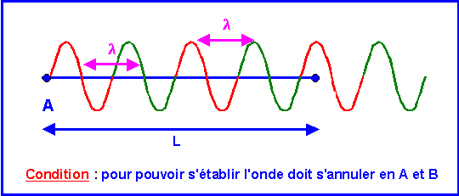

Pour cela il faut que la longueur entre A et B contienne un nombre entier de fois la demi-longueur d'onde
L = k λ / 2 avec k entier
Prenons des exemples :
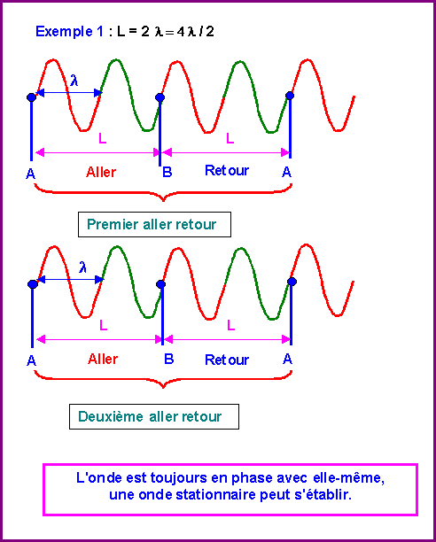

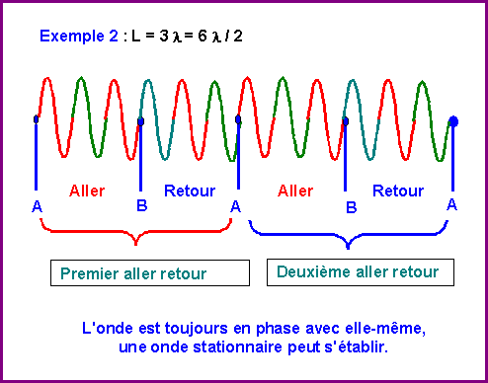

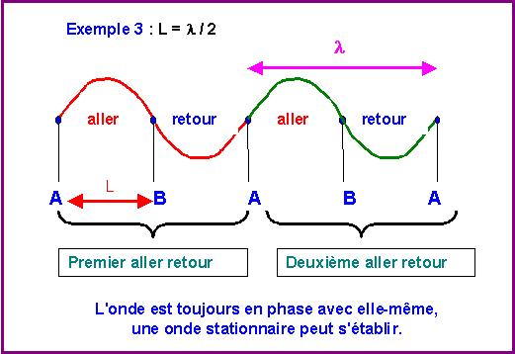
Par analogie, pour un électron dans une "boite à une dimension" :
A l'intérieur de la boîte l'énergie potentielle est nulle et l'électron possède une énergie purement cinétique.
A l'extérieur de la boîte l'énergie potentielle est infinie et l'électron ne peut donc sortir de la boîte à l'intérieur de laquelle il est confiné.

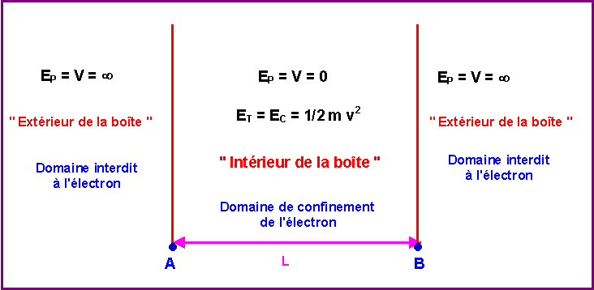

Calcul de l'énergie :
E_{C} = 1/2 m v²
m E_{C} = 1/2 m² v²
2 m E_{C} = m² v² = p²
1 / λ² = p² / h² = 2 m E_{C} / h²
L = k λ / 2 (avec k entier)
1 / λ = k / 2 L
1 / λ² = k ² / 4 L²
1 / λ² = 2 m E_{C} / h² = k ² / 4 L²
2 m E_{C} / h² = k ² / 4 L²
E_{C} = E_{T} = [1/ 8 m h² ] { k² / L² }
L'énergie de l'électron à l'intérieur de la boîte est quantifiée et ne peut donc prendre que certaines valeurs bien précises fonction d'un nombre entier k appelé nombre quantique principal. Elle dépend également de la longueur L de la boîte, et est inversement proportionnelle au carré de celle-ci..
3) Représentations graphiques
E_{C} = E_{T} = [ 1/ ( 8 m h² ) ] { k² / L² } = [ 1/ ( 8 m h² L² ) ] k²
On pose pour alléger l'écriture
Soit : E = C k²
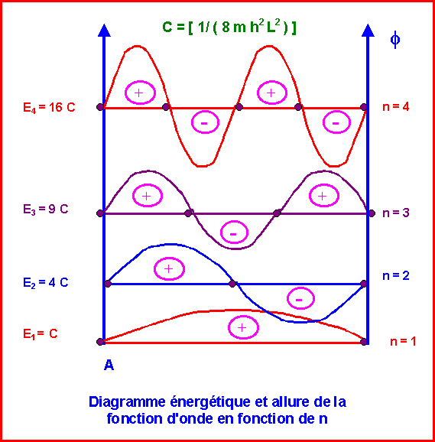

Un nœud est un point pour lequel la fonction d'onde s'annule.
Le carré de la fonction d'onde est proportionnel à la densité de probabilité de présence de l'électron en un point.
La probabilité de présence est nulle aux nœuds et maximale entre les nœuds.
k | Nombre de noeuds | Nombre de lobes
1 | 2 | 1
2 | 3 | 2
3 | 4 | 3
4 | 5 | 4

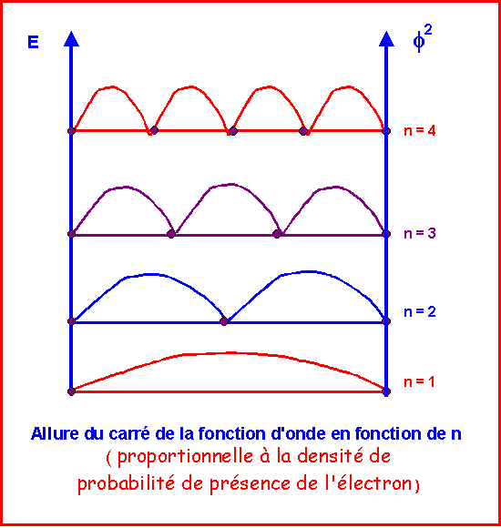
Exercice 2 :
Calculer les longueurs d'onde associées aux systèmes matériels suivants :
a) balle de revolver de 2 g lancée à 300 m/s
b) voiture de 2 t à 100 km/h
c) électron se déplaçant à 3 10⁴ m/s

Formule de De Broglie :
λ = h / p = h / m v
Constante de Planck : h = 6,63 10⁻³⁴ J.s
- balle de revolver de 2 g lancée à 300 m/s
- p = 2 10⁻³ * 300 = 0,6 Kg.m.s⁻¹
λ = h / p = 6,62 10⁻³⁴ / 0,6 = 1,1 10⁻³³ m
Cette onde est totalement indécelable car sa longueur d'onde est beaucoup trop courte pour pouvoir être détectée expérimentalement.
A l'échelle macroscopique les ondes de De Broglie sont totalement négligeables.

- voiture de 2 t à 100 km/h
m = 2 10³ Kg
v = 100 10³ / 3600 = 27,8 m s⁻¹
p = 2 10³ * 27,8 = 55,6 Kg.m.s⁻¹
λ = h / p = 6,62 10⁻³⁴ / 55,6 = 1,2 10⁻³⁵ m
Cette onde est totalement indécelable car sa longueur d'onde est beaucoup trop courte pour pouvoir être détectée expérimentalement.
A l'échelle macroscopique les ondes de De Broglie sont totalement négligeables.
- électron se déplaçant à 3 10⁴ m/s
m = 9,1 10⁻³¹ Kg
p = 9,1 10⁻³¹ * 3 10⁴ = 2,73 10⁻²⁶ Kg.m.s⁻¹
λ = h / p = 6,62 10⁻³⁴ / 2,73 10⁻²⁶ = 2,4 10⁻⁸ m
Cette onde est tout à fait décelable expérimentalement.
A l'échelle des objets quantiques les ondes de De Broglie se manifestent expérimentalement (diffraction des électrons par les cristaux par exemple), on ne peut donc les ignorer et on doit absolument en tenir compte, c'est le but de la mécanique ondulatoire quantique.

Exercice 3 :
Exprimer le caractère ondulatoire d'un électron sur une orbite de Bohr et retrouver la condition de quantification du moment cinétique.
L'électron en tournant sur son orbite circulaire est "accompagné" de son onde de De Broglie qui tourne avec lui. Pour que l'onde puisse être stationnaire il faut qu'elle n'interfère pas avec elle-même (soit en phase avec elle-même).
Cette condition n'est remplie que si la longueur de la trajectoire contient exactement un nombre entier de fois la longueur d'onde.
Soit 2 π R = n λ = n (h / p) = n (h / m v )
soit finalement : m v R = n ( h / 2 π)
On retrouve la condition de quantification du moment cinétique postulée par Bohr, mais elle trouve ici une explication rationnelle.
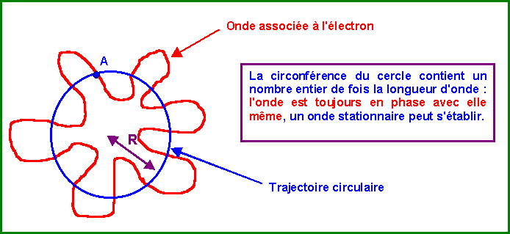

Exercice 4 :
a) Si l'on suppose que le rayon de l'orbite de Bohr a₀ = 0,529 A° est connu à 1% près, calculer ΔV incertitude sur la vitesse de l'électron de masse 9,1 10⁻³¹Kg. Conclusion ?
b) Si l'on suppose que la position d'une bille de masse 1 g est connue au μm près, quelle est l'incertitude sur sa vitesse ? Conclusion ?
- Un automobiliste féru de mécanique quantique à été pris par un radar à 120 Km/h au volant de sa voiture de 1500 Kg. Il invoque le principe d'incertitude d'Heisenberg pour contester le P.V. A-t-il raison ?
Inégalité d'Heisenberg :
Δp Δx > h / (2 π )
p = m v
Δp = m Δv
Δx Δv > h / ( 2 π m )
Δv > h / ( 2 π m Δx)

a) m = 9,1 10⁻³¹ Kg - x = 0,529 A° - Δx / x = 0,01
Δx = 0,01 x = 0,00529 10⁻¹⁰ m
Δv > h / ( 2 π m Δx)
Δv > 6,62 10⁻³⁴ / ( 2 π * 9,1 10-31 * 0,00529 10⁻¹⁰)
Δv > 2,2 10⁸ m s⁻¹
L'incertitude sur la vitesse est énorme puisqu'elle est d'environ 10% de la vitesse de la lumière qui est la vitesse la plus grande qui puisse exister d'après la théorie de la relativité d'Einstein.
b) m = 10⁻³ Kg - Δx = 10⁻⁶ m
Δv > h / ( 2 π m Δx)
Δv > 6,62 10⁻³⁴ / ( 2 π * 10⁻³ * 10⁻⁶)
ΔV > 10⁻²⁵ m s⁻¹
Cette incertitude est extrêmement faible et correspond en fait à une précision extraordinaire.

c) m = 1500 Kg - v = 120 Km h⁻¹ = 33,3 m.s⁻¹
Supposons pour fixer les idées, que l'instant du contrôle soit connu à la seconde prés, cela équivaut a une incertitude de Δx = 33,3 m sur la position du véhicule.
Δv > h / ( 2 π m Δx)
Δv > 6,62 10⁻³⁴ / ( 2 π * 1500 * 33,3) = 2,1 10-39 m.s⁻¹
La vitesse du véhicule est parfaitement déterminée et les protestations sont donc inutiles.
Comme les ondes de De Broglie, le principe d'Heisenberg ne se manifeste pas à notre échelle macroscopique. Inutile de l'invoquer en cas de contrôle de vitesse, les forces de l'ordre connaissent avec précision et votre vitesse et votre position. En revanche ce principe d'incertitude est incontournable à l'échelle des atomes ou des molécules.

SERIE 8 : Recouvrement et Hybridation des Orbitales Atomiques - Orbitales Moléculaires - Modèle C.L.O.A - O.M - Mesomérie
Exercice 1 :
Pour l’atome de Carbone et l’atome d’Hydrogène
- Donner la configuration électronique dans leur état fondamental.
H : Z = 1 - 1 s¹
C : Z = 6 - 1 s¹ 2 s² 2 p²

- Représenter leur couche de valence avec le modèle des cases quantiques.
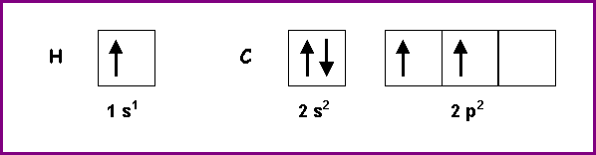

- Représenter la " forme géométrique " de leurs orbitales atomiques de valence.

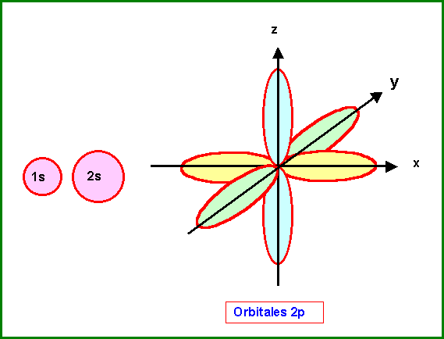
- Quel composé devrait se former entre ces deux atomes si on considérait simplement le recouvrement de leurs orbitales atomiques de valence dans leur état fondamental?
Le Carbone est divalent et l'Hydrogène monovalent, il devrait donc se former le composé de formule CH₂
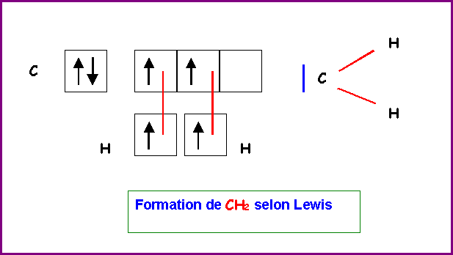
En réalité ce composé est très instable et n’existe pas à l'état naturel.
Le composé naturel le plus simple entre ces deux atomes est le méthane de formule CH₄.

- Expliquer la formation de ce composé.
On peut utiliser l'état excité 2 s² - 2 p² de l'atome de Carbone pour augmenter sa valence et former quatre liaisons avec quatre atomes d'Hydrogène.
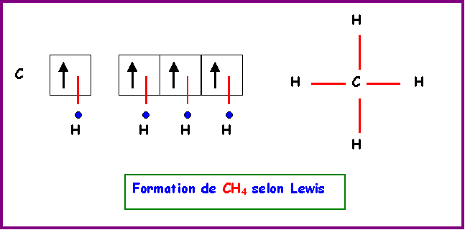

- Quelle géométrie devrait avoir ce composé si on considérait simplement le recouvrement des orbitales atomiques de valence de C et H ?
Les recouvrements se font de la manière suivante :
1) Orbitale 2 s de C / Orbitale 1 s de H :
Recouvrement axial - Liaison de type σ
Les deux orbitales utilisées étant toutes deux de symétrie sphérique, la liaison C-H ainsi formée peut être orientée de façon tout a fait quelconque cette liaison n'a donc pas de direction particulière.
2) Orbitale 2 px de C / Orbitale 1 s de H :
Recouvrement axial - Liaison de type σ
Pour obtenir un recouvrement maximal, la liaison C-H ainsi formée pointe dans la même direction que l'orbitale px.
3) Orbitale 2 py de C / Orbitale 1 s de H :
Recouvrement axial - Liaison de type σ
Pour obtenir un recouvrement maximal, la liaison C-H ainsi formée pointe dans la même direction que l'orbitale py.
4) Orbitale 2 pz de C / Orbitale 1 s de H :
Recouvrement axial - Liaison de type σ
Pour obtenir un recouvrement maximal, la liaison C-H ainsi formée pointe dans la même direction que l'orbitale pz.
On a donc finalement pour CH₄ :
Une liaison "non dirigée" et trois liaisons pointant à angles droit dans les trois directions x,y,z.

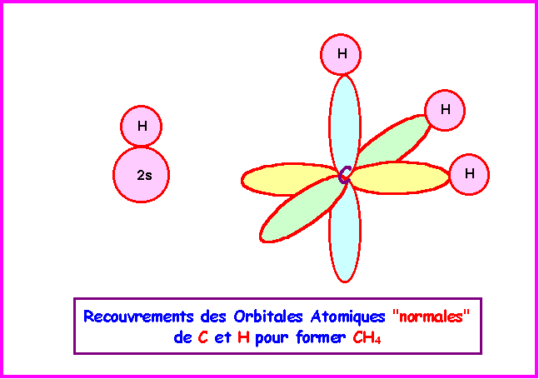
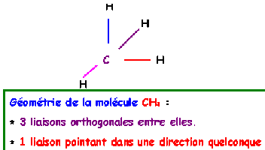
- Quelle est la géométrie réelle du méthane ?
La géométrie réelle du Méthane est tétraédrique.
Cela peut être prévu par la méthode R.P.E.C.V ( ou V.S.E.P.R ou méthode de Gillespie) puisque la molécule est du type AX₄.
- Quel type d’hybridation permet de le décrire correctement ?
L'hybridation conduisant à la géométrie tétraédrique ( AX₄ ; AX₃E ; AX₂E₂ ; AXE₃ ) est l'hybridation de type sp³.
Exercice 2 :
Décrire la géométrie, l’hybridation des atomes de carbone et les liaisons dans les molécules suivantes :
CH₂=CH₂ , HCOOH , HCHO , CH₂ = C =CH₂
Ethylène : CH₂ = CH₂
La géométrie autour des deux atomes de Carbone est du type AX₃ soit une hybridation trigonale de type sp². La méthode R.P.E.C.V prévoit une géométrie basée sur deux triangles équilatéraux mais ne dit rien sur la co-planéité ou non de ces deux triangles. Le modèle quantique en revanche prévoit une planéité totale de la molécule. En effet les deux orbitales p ne peuvent se recouvrir latéralement pour donner la liaison π que si elles sont parfaitement parallèles entre elles. Les orbitales sp² doivent donc toutes être dans le même plan.
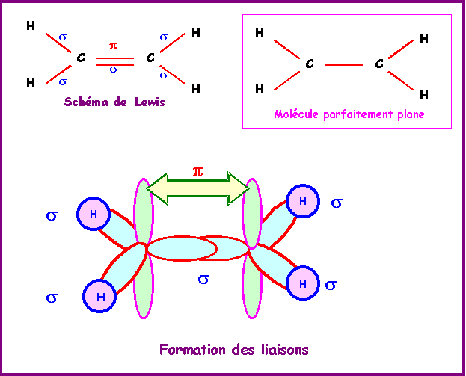

Acide méthanoïque : HCOOH
Le schéma de Lewis de la molécule montre que la géométrie est du type AX₃ autour du carbone et AX₂E₂ autour de l'oxygène porteur de l'atome d'hydrogène. Enfin, on peut considérer qu'elle est du type AXE₂ autour de l'autre atome d'oxygène.
On a donc des hybridations du type :
sp² pour C
sp³ pour le O de OH
sp² pour le O de C=O
Pour simplifier le problème nous ne tiendrons compte que de la forme mésomère principale et nous négligerons la conjugaison (voir série 1).
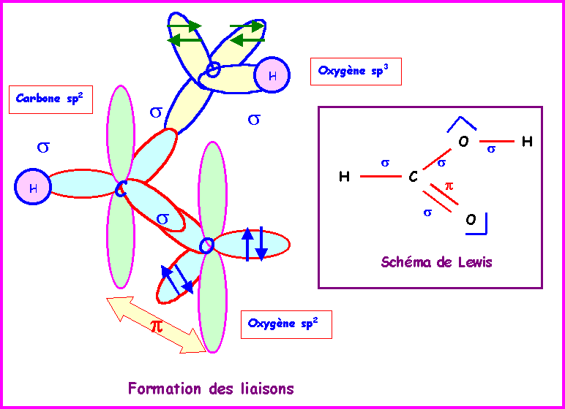

Méthanal : HCHO
Le Carbone central est hybridé sp² pour une géométrie trigonale de type AX_{3,} la molécule est plane.

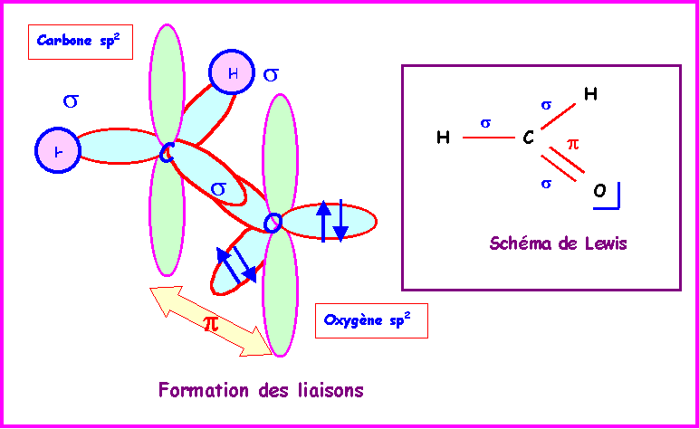

Allène : CH₂ = C = CH₂
Atome | CH₂ | = C = | CH₂
Géométrie | AX₃ | AX₂ | AX₃
Hybridation | sp² | sp | sp²
Les deux doubles liaisons sur le même atome de Carbone imposent deux parties planes contenues dans deux plans perpendiculaires entre eux.
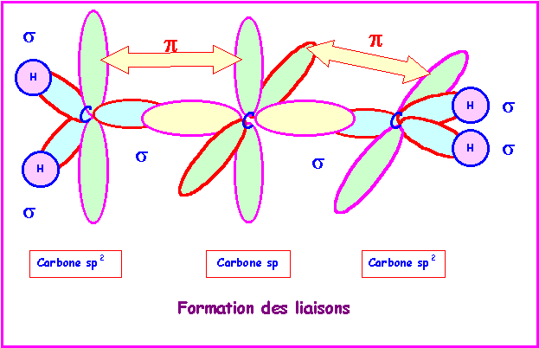

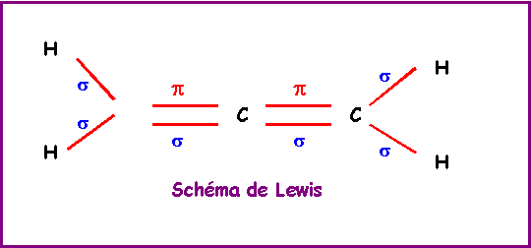
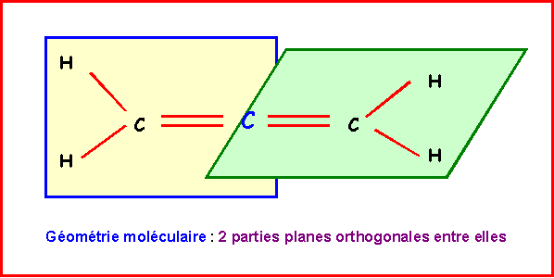
Exercice 3 :
Dans les structures suivantes dénombrer les doublets liants σ ou π, les doublets non liants n, et les cases vides présents dans les couches de valence.
AlF₄⁻ - CCl₂ - SiO₂ - CH₃-CH₂⁺ - CH₂=CH-CH=O - COCl₂

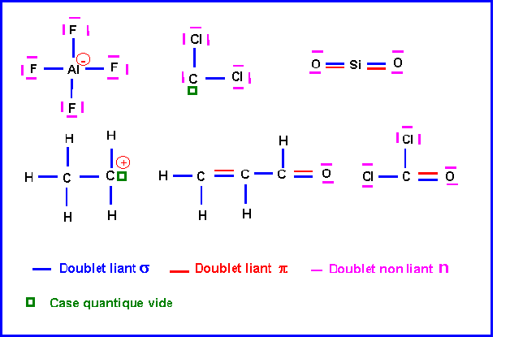
Exercice 4 :
On s’intéresse aux molécules O₂ et S₂.

- Donner un diagramme décrivant la molécule de dioxygène en utilisant l’approximation C.L.O.A (Combinaison Linéaire d’Orbitales Atomiques)
- Si on suppose que O₂ est sans interactions sp.
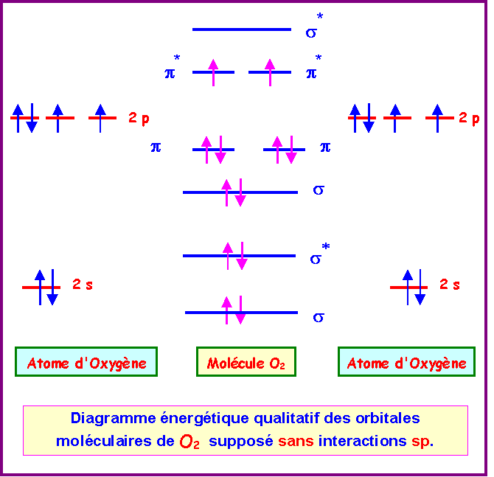
Si on suppose que O₂ est avec interactions sp :
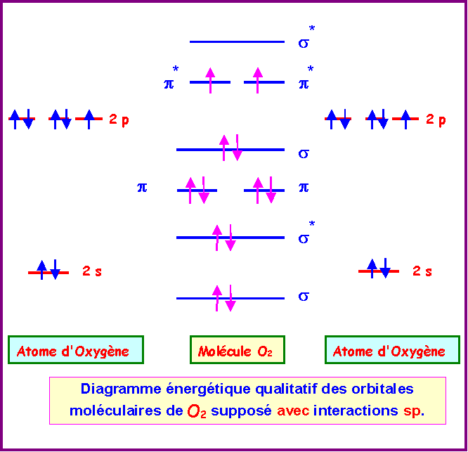
- Cette molécule est-elle Paramagnétique ou Diamagnétique ? Pourquoi ?
- Les deux diagrammes obtenus avec ou sans interactions sp montrent la présence de deux électrons célibataires.
La molécule O₂ est donc paramagnétique.
Remarque :
Les deux diagrammes (avec ou sans interactions sp) sont en fait très peu différents.
Ordre des O.M :
Sans interactions : σ - σ∗ - σ − π π − π∗ π∗ − σ∗
Avec interactions : σ − σ∗ − π π − σ − π∗ π∗ − σ∗
Pour que les deux types de remplissage conduisent à des différences notables il faut que le nombre d'électrons a placer dans les O.M soit compris entre 5 et 9.
Parmi les molécules diatomiques homonucléaires seules Be₂ et C₂ conduiront à des différences marquées selon le type de remplissage utilisé.
- Cela était-il prévisible par la théorie de Lewis ? Pourquoi ?
Dans le modèle de Lewis les électrons sont toujours associés par paires, sauf bien entendu, s'ils sont en nombre impair.
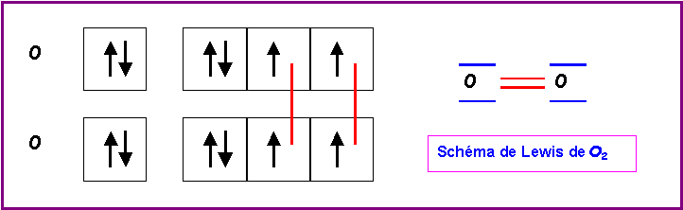

Il n'apparaît pas d'électrons célibataires dans le schéma de Lewis de O₂ qui semble donc être diamagnétique.
d) Pour la molécule S₂ et les ions moléculaires correspondants (S₂⁺; S₂²⁺ ; S₂⁻ ; S₂²⁻) on trouve les résultats suivants pour les distances de liaisons S-S :
d _{S-S} (A°) 1,72 1,79 1,88 2 2,20
Attribuer à chaque espèce sa longueur de liaison.
S et O appartiennent à la même colonne de la classification périodique.
Nous supposerons que les orbitales atomiques 3 d de S n'interviennent pas dans la formation des liaisons dans S₂.
Leurs orbitales atomiques sont donc similaires et le diagramme des orbitales moléculaires de S₂ est semblable à celui de O₂ établi précédemment.
Nous avons vu plus haut que les diagrammes avec ou sans interaction conduiront aux même conclusions puisque seules les molécules Be₂ et C₂ conduisent à des différences notables. On sait d'autre part que O₂ est en fait sans interactions sp à cause de l'écart énergétique important entre les niveaux 2s et 2p.
Nous supposerons qu'il en est de même pour S₂ et nous utiliserons donc le diagramme sans interactions sp.
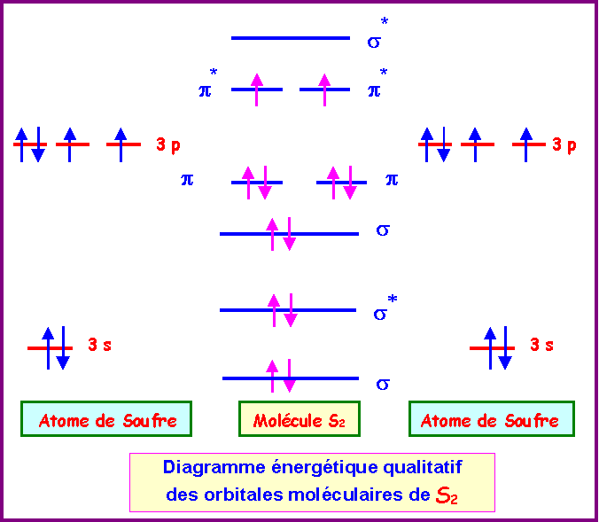
La configuration électronique de S₂ peut s'écrire :
σ₁² - σ₁^{∗2} - σ₂² - π₁² - π₂² - π₁^{∗1} - π₂*¹ - σ₂^{∗0}
Le dernier niveau occupé est un niveau anti-liant de type π∗.
Il contient 2 électrons et peut encore en recevoir deux autres.
Si on ajoute 1 ou 2 électrons à la molécule S₂ pour former S₂⁻ et S₂²⁻ les deux électrons ajoutés viendront finir de remplir ce niveau anti-liant.
Cela déstabilisera la molécule, l'indice de liaison diminuera et la longueur de liaison S-S augmentera.
n_{l} = 1/2( n - n*)
Pour S₂ : n_{l} = 1/2( n - n*) = 1/2 ( 8 - 4 ) = 2
Pour S₂⁻ : n_{l} = 1/2( n - n*) = 1/2 ( 8 - 5 ) = 1,5
Pour S₂²⁻ : n_{l} = 1/2( n - n*) = 1/2 ( 8 - 6 ) = 1
Si on enlève 1 ou 2 électrons à la molécule S₂ pour former S₂⁺ et S₂²⁺ les deux électrons enlevés partiront de ce niveau anti-liant.
Cela stabilisera la molécule, l'indice de liaison augmentera et la longueur de liaison S-S diminuera.
n_{l} = 1/2( n - n*)
Pour S₂ : n_{l} = 1/2( n - n*) = 1/2 ( 8 - 4 ) = 2
Pour S₂⁺ : n_{l} = 1/2( n - n*) = 1/2 ( 8 - 3 ) = 2,5
Pour S₂²⁺ : n_{l} = 1/2( n - n*) = 1/2 ( 8 - 2 ) = 3
Il est donc facile d'attribuer les diverses longueurs de liaisons aux diverses espèces :
 | S₂²⁺ | S₂⁺ | S₂ | S₂⁻ | S₂²⁻
Indice de liaison | 3 | 2,5 | 2 | 1,5 | 1
d _{S-S} (A°) | 1,72 | 1,79 | 1,88 | 2 | 2,20

Exercice 5: Le Diazote N₂
Décrire la molécule de diazote N₂ dans le modèle C.L.O.A - OM. On précisera l'indice de liaison et on indiquera si ce composé est paramagnétique ou diamagnétique ?
Remarque : Qu'il y ait ou non intéraction sp le résultat est identique.
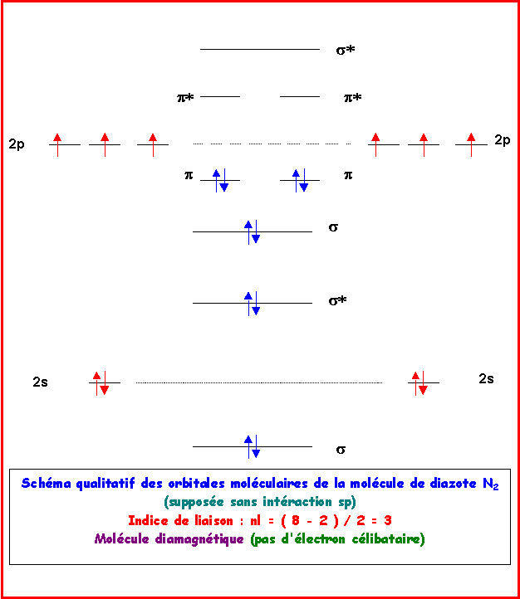
Exercice 6
On donne les énergies des orbitales atomiques des atomes de carbone et d’oxygène exprimées en eV.
Carbone : 1s (-307 eV) ; 2s (-19 eV) ; 2p (-11,7 eV)
Oxygène : 1s (-560 eV) ; 2s (-33,7 eV) ; 2p (-17,1 eV)
1) Molécules C₂ et O₂
a) Construire sur un même graphique les diagrammes énergétiques de C et O.
b) Pour une de ces molécules il y a une forte interaction sp. Laquelle ?
c) L’interaction sp est négligeable pour l’autre. Laquelle ?
d) Construire le diagramme des Orbitales moléculaires de C₂ et de O₂.
e) Ces deux molécules peuvent donner chacune un cation et un anion. Quand on observe les longueurs de liaisons on trouve :
dO₂⁻ > dO₂ > dO₂⁺ et dC₂⁺ > dC₂ > dC₂⁻
Justifier ces résultats.
f) Dans la série O₂ , O₂⁺ et O₂⁻ quelle est la molécule dont l’énergie de dissociation est la plus élevée? Pourquoi?
2) Molécule CO
On donne les énergies des O.M de CO en eV :
-560 (1 σ) ; -307 (2 σ) ; -40,5 (3 σ) ; -19,9 ( 4 σ) ; -15,8 (1 π) ; -13,5 (5 σ) ; 7,1 (2 π) ; 25,3 (6 σ)
a) Construire le diagramme des O.M correspondant.
b) Quand on passe de CO à CO⁺, la distance de liaison ne varie pratiquement pas. Justifiez ce résultat expérimental.

Molécules C₂ et O₂

- Diagramme énergétique des Orbitales Atomiques :

Seules les orbitales de valence sont prises en compte, les électrons de cœur n'intervenant pas dans les propriétés chimiques.
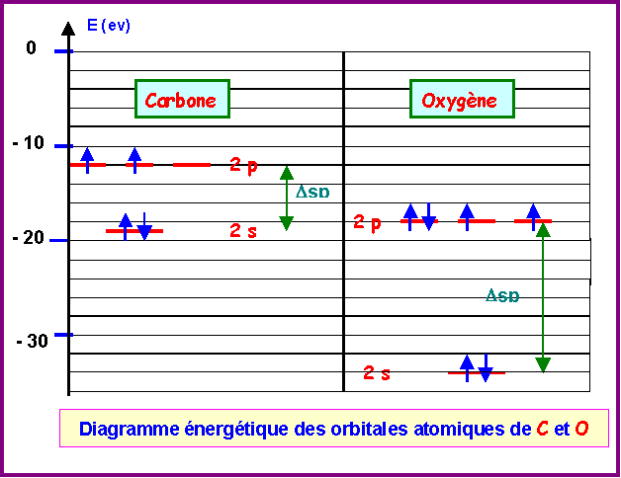
Les interactions sp seront importantes pour C₂ et négligeables pour O₂.
En effet, l'écart Δsp est faible dans le cas du Carbone ( Δsp = 19 -11,7 = 7,3 eV) et important dans le cas de l'Oxygène ( Δsp = 33,7 -17,1 = 16,6 eV).
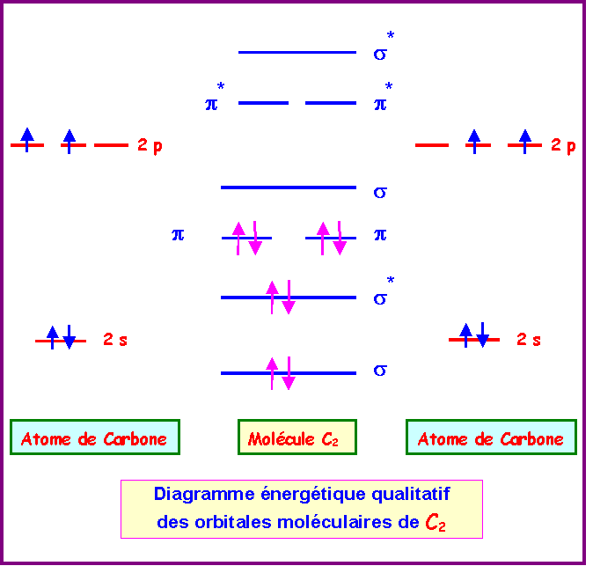
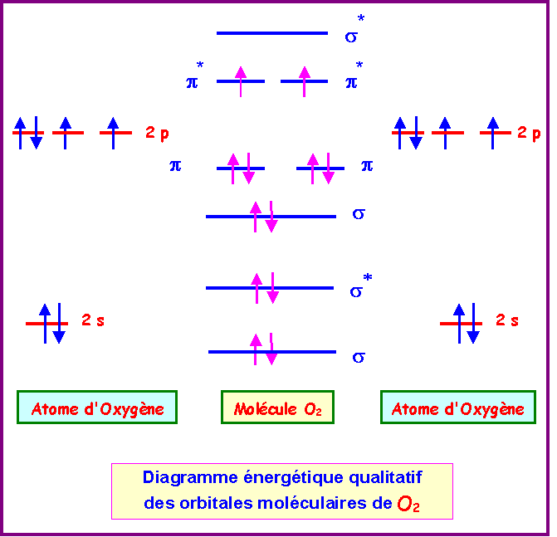

e)
Cas de O₂
La configuration électronique de O₂ peut s'écrire :
σ₁² - σ₁^{∗2} - σ₂² - π₁² - π₂² - π₁^{∗1} - π₂*¹ - σ₂^{∗0}
L'indice de liaison dans O₂ est de :
n_{l} = 1/2( n - n*) = 1/2 ( 8 - 4 ) = 2
Si on ajoute un électron pour former O₂⁻ l'électron supplémentaire se placera sur le premier niveau vacant (non complètement occupé) c'est à dire ici π₁∗.
L'ajout d'un électron sur un niveau anti liant déstabilise la molécule, cela se traduit par une diminution de l'énergie de dissociation et à une augmentation de la longueur de la liaison. On peut vérifier cela en calculant l'indice de liaison dans O₂⁻.
n_{l} = 1/2( n - n*) = 1/2 ( 8 - 5 ) = 1,5
Si on enlève un électron pour former O₂⁺ l'électron partant sera celui de plus haute énergie c'est à dire situé sur le dernier niveau occupé, ici π₁∗ ( ou π₂∗ ) .
Le départ d'un électron sur un niveau anti liant stabilise la, cela se traduit par une augmentation de l'énergie de dissociation et à une diminution de la longueur de la liaison.
On peut vérifier cela en calculant l'indice de liaison dans O₂⁺.
n_{l} = 1/2( n - n*) = 1/2 ( 8 - 3 ) = 2,5
Finalement on retrouve bien l'ordre des longueurs de liaison :
d O₂⁺ < dO₂ < d O₂⁻
Règles :
Plus une liaison est forte (indice de liaison élevé) et plus sa longueur est courte.
Plus une liaison est faible (indice de liaison faible) et plus sa longueur est grande.
Cas de C₂
La configuration électronique de C₂ peut s'écrire :
σ₁² - σ₁^{∗2} - π₁² - π₂² - σ₂⁰ - π₁^{∗0} - π₂*⁰ - σ₂^{∗0}
L'indice de liaison dans C₂ est de :
n_{l} = 1/2 ( n - n* ) = 1/2 ( 6 - 2 ) = 2
Si on ajoute un électron pour former C₂⁻ l'électron supplémentaire se placera sur le premier niveau vacant (non complètement occupé) c'est à dire ici σ₂.
L'ajout d'un électron sur un niveau liant stabilise la molécule, cela se traduit par une augmentation de l'énergie de dissociation et à une diminution de la longueur de la liaison. On peut vérifier cela en calculant l'indice de liaison dans C₂⁻.
n_{l} = 1/2( n - n*) = 1/2 ( 7 - 2 ) = 2,5
Si on enlève un électron pour former C₂⁺ l'électron partant sera celui de plus haute énergie c'est à dire situé sur le dernier niveau occupé, ici π₁( ou π₂ ) .
Le départ d'un électron sur un niveau liant déstabilise la molécule, cela se traduit par une diminution de l'énergie de dissociation et à une augmentation de la longueur de la liaison. On peut vérifier cela en calculant l'indice de liaison dans C₂⁺.
n_{l} = 1/2( n - n*) = 1/2 ( 5 - 2 ) = 1,5
Finalement on retrouve bien l'ordre des longueurs de liaison :
d C₂⁺ > d C₂ > d C₂⁻
Règles :
Plus une liaison est forte (indice de liaison élevé) et plus sa longueur est courte.
Plus une liaison est faible (indice de liaison faible) et plus sa longueur est grande.

f) Par le même raisonnement on trouve que l'ordre croissant de stabilité est :
O₂⁻ < O₂ < O₂⁺
Plus une molécule est stable et plus son énergie de dissociation D est élevée donc :
D O₂⁻ < D O₂ < D O₂⁺
Règles :
Plus une liaison est forte (indice de liaison élevé) et plus son énergie de dissociation est élevée.
Plus une liaison est faible (indice de liaison faible) et plus son énergie de dissociation est faible.

2) Molécule CO :
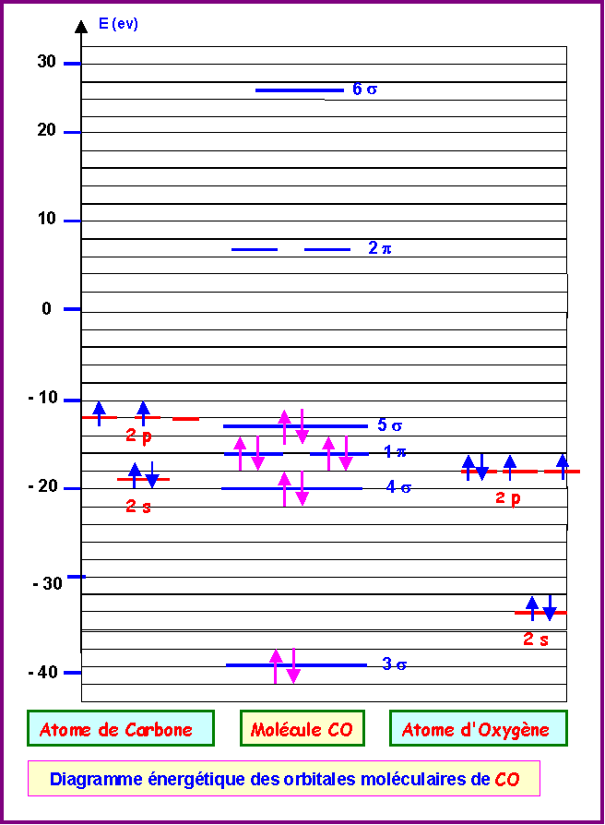
Attribution des caractères liant ou anti-liant aux diverses orbitales moléculaires :
Le modèle qualitatif décrit dans le cours pour les molécules homo-nucléaires est un peu trop simpliste pour pouvoir décrire correctement toutes les molécules. Des calculs très complexes sont en réalité nécessaires pour cela. Nous n'aborderons pas ici de tels calculs, nous allons tout de même voir "qualitativement" dans ce cas les modifications qu'on peut y apporter.
On reconnaît le schéma typique d'une molécule avec interactions sp par l'ordre d'apparition des diverses orbitales moléculaires:
3σ − 4σ − 1π − 5σ − 2π − 6σ
A priori on doit donc avoir les caractères suivants :
3 σ: orbitale liante (contient 2 électrons)
4σ : orbitale anti-liante (contient 2 électrons)
1π : orbitale liante (contient 4 électrons)
5σ : orbitale liante (contient 2 électrons)
2π : orbitale anti-liante (contient 0 électrons)
6σ : orbitale anti-liante (contient 0 électrons)

S'il en est ainsi l'indice de liaison de CO est de :
n_{l} = 1/2( n - n*) = 1/2 ( 8 - 2 ) = 3
Le dernier niveau occupé 5σ est un niveau liant et si on arrache un électron pour former CO⁺ on déstabilise la molécule, l'indice de liaison diminue et la longueur de liaison devrait donc augmenter.
Pour CO⁺ : n_{l} = 1/2( n - n*) = 1/2 ( 7 - 2 ) = 2,5
En fait, la longueur de liaison reste pratiquement inchangée. Cela s'explique par le fait que les orbitales moléculaires ne sont pas toujours franchement liantes (ou anti-liantes). Si leur énergie est très proche des énergies des orbitales atomiques, la stabilisation (ou la déstabilisation) sont en pratique très faibles.
Ainsi, l'orbitale 5σ n'est en réalité que très faiblement liante, le fait d'enlever un électron de cette orbitale ne va donc que très peu déstabiliser la molécule et la longueur de liaison ne va en fait que très faiblement varier.

Exercice 7 :
La molécule de monoxyde d’azote NO est paramagnétique.
- Essayez de décrire cette molécule dans le modèle de Lewis.
Cette molécule possède un nombre impair d'électrons, il s'agit d'un Radical.
L'électron célibataire est représenté par un point.

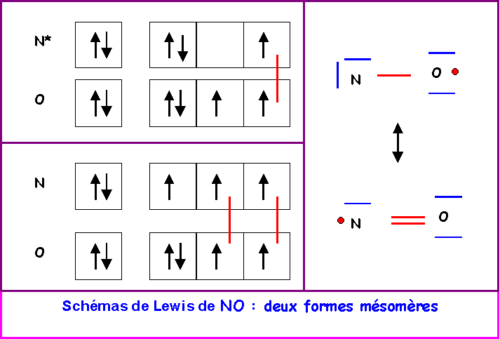

- Ce modèle rend-il compte de son paramagnétisme ?
La molécule possédant un électron célibataire est donc bien paramagnétique.
- Décrire cette molécule dans le modèle C.L.O.A - O.M.
(on supposera qu’il y a intéraction s-p)
L'atome d'Oxygène étant plus électronégatif que l'atome d'Azote ces niveaux énergétiques sont plus bas.
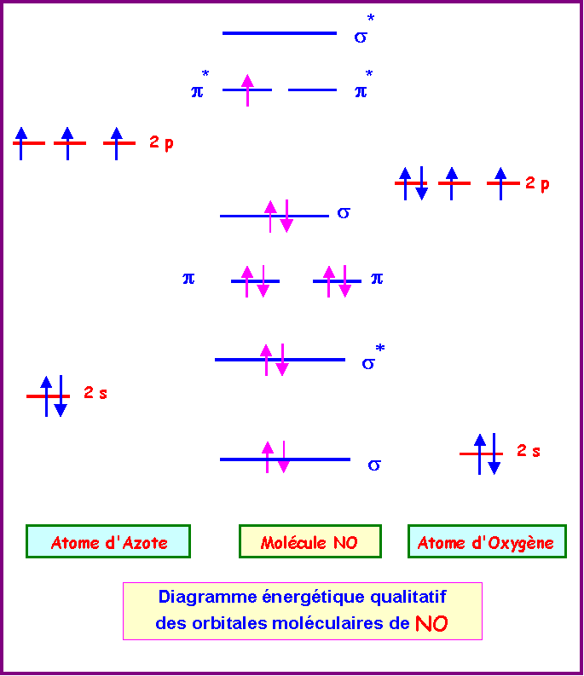
- Ce modèle rend-il compte du paramagnétisme de cette molécule ?
Il y a bien un électron célibataire (sur un niveau π*), la molécule est donc bien paramagnétique.
- La distance N -O dans la molécule NO est 1,15 A°. Justifier cette valeur expérimentale.
On utilise la formule approchée de calcul des longueurs de liaisons.
R (A°) = 0,215 (n*²/Z*) + 0,148 n* + 0,225
dA-B = 1,11 dCalc - 0,203
Liaison double = 86 % de la simple - Liaison triple = 78% de la simple
On obtient :
Z*_{N} = 3,9
n*_{N} = 2
R_{N} = 0,742 A°
Z*_{O} = 4,55
n*_{O} = 2
R_{O} = 0,71 A°
L_{NO} Simple : 1,41 A° - L_{NO} Double : 1,21 A° - L_{NO} Triple : 1,10 A°
La longueur expérimentale de 1,15 A° est intermédiaire entre la double et la triple liaison.
Le calcul de l'indice de liaison confirme ce calcul approché :
nl = 1/2 ( 8 - 3 ) = 2,5
- L’ionisation de NO en NO⁺ est assez facile. Justifier ce fait expérimental.
L'ionisation de NO en NO⁺ correspond à l'enlèvement d'un électron anti-liant et stabilise donc la molécule.
L'ion NO⁺ est donc facile à obtenir.
On remarque que NO⁺ est iso-électronique de N₂ (10 électrons) sont indice de liaison est 3.
- Comparer les distances N - O dans NO et NO⁺.
La liaison N-O sera plus courte dans NO⁺ que dans NO.

Exercice 8 : La molécule d'éthylène C₂H₂
a) Expliquer grâce à un schéma clair la formation des liaisons dans la molécule d'éthylène par recouvrement d'orbitales atomiques hybrides dont on précisera la nature. Indiquez le type (σ ou π) des liaisons obtenues.
b) Expliquer pourquoi si l'on substitue deux hydrogènes (situés sur deux carbones différents) par un groupe quelconque X il existe deux isomères bien distincts.

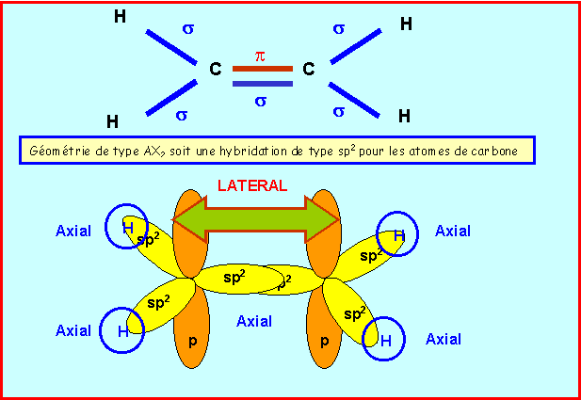
- Expliquer pourquoi si l'on substitue deux hydrogènes (situés sur deux carbones différents) par un groupe quelconque X il existe deux isomères bien distincts.
Pour que la liaison π puisse se former, il faut que les orbitales sp² soient coplanaires entre elles. Il n'y donc pas de libre rotation autour de la double liaison C=C, ce qui entraîne l'existence de l'isomérie E,Z.
Exercice 9 :
On s’intéresse à la géométrie de la molécule de prop-2-énal :
CH₂ = CH - CHO
a) en appliquant la méthode V.S.E.P.R donner la géométrie autour de chaque carbone. Peut-on prévoir la géométrie globale de la molécule ?
Les 3 atomes de Carbone ont une géométrie du type AX₃, on à donc affaire à trois triangles équilatéraux mais rien n'indique si ces trois triangles sont ou non coplanaires.

b) L’expérience montre que la molécule est plane. Représenter le système p et justifier ce fait expérimental.
La géométrie de type AX₃ correspond à une hybridation de type sp².
Pour que les liaisons π puissent se former, la molécule adopte une conformation totalement plane. Toutes les orbitales hybrides sp² se placent dans un même plan et toutes les orbitales p sont alors parallèles, cela permet un recouvrement maximal des orbitales p entre elles ce qui stabilise la molécule. On a affaire à un système dit conjugué, un "nuage" π délocalisé englobe les trois atomes de Carbone et l'atome d'Oxygène.
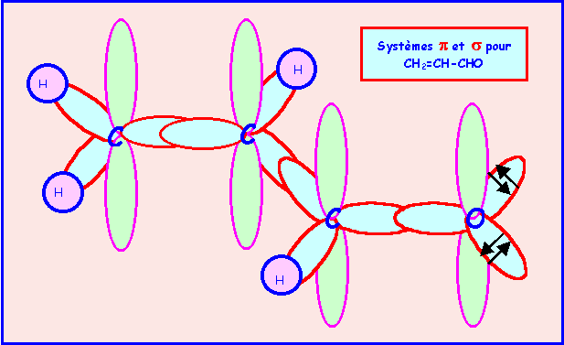
c) Que peut-on prévoir pour les longueurs de liaison C-C ?
Ces liaisons seront en fait intermédiaires entre simple et double liaison. La molécule est un hybride de résonance entre plusieurs formes mésomères qui diffèrent par la position des doubles liaisons.
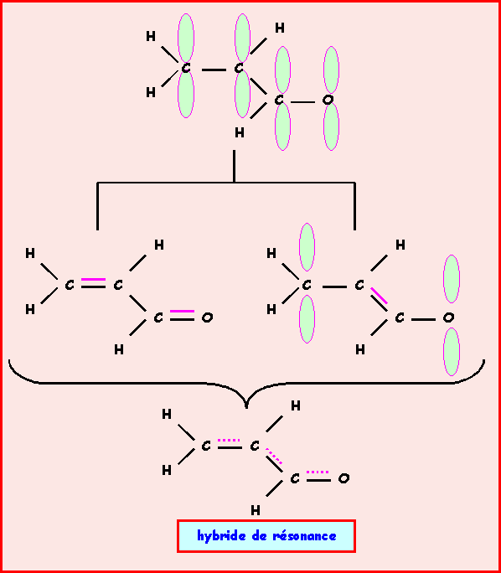
Exercice 10 :
Donner les diverses formes limites de résonance des composés suivants :
Benzène C₆H₆- Nitrobenzène C₆H₅NO₂- Aniline C₆H₅NH₂ - Chlorobenzène C₆H₅Cl

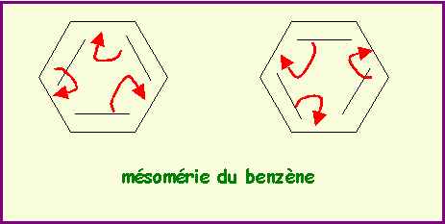

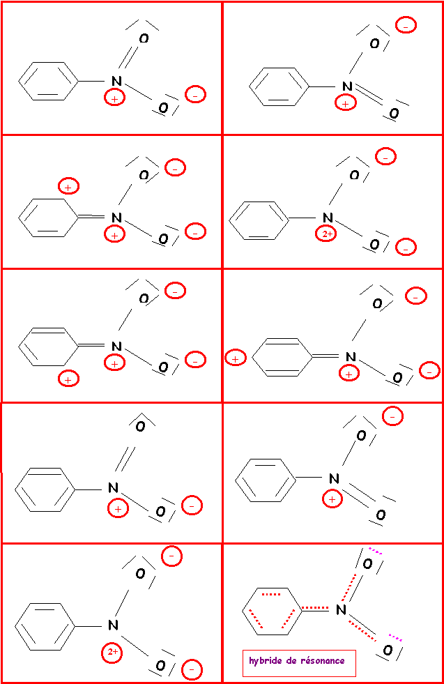
Aniline : Pour ne pas trop surcharger le schéma, le doublet libre de l'atome de carbone porteur de la charge négative n'ont pas été représentés.

